
UNIVERSIDAD ANDRÉS BELLO
FACULTAD DE INGENIERÍA

INGENIERÍA CIVIL INFORMÁTICA

SISTEMA DE GESTIÓN INTELIGENTE DE RECETAS Y PRESUPUESTOS PARA REPOSTERÍA Y COCINA

Proyecto de título para optar al título de Ingeniero Civil Informático
Diseño, implementación y evaluación técnica de una plataforma web para gestión de recetas, cotizaciones y recomendación de sustituto
BRUNO IGNACIO PAINAMIL NAVIA
Profesor guía: Pablo Hernán Schwarzenberg Riveros

SANTIAGO - CHILE
Noviembre, 2026
ÍNDICE GENERAL
Abstract 5
Resumen 5
1. Introducción 7
1.1 Contexto y problemática 7
1.2 Propuesta desarrollada 7
1.3 Evolución del proyecto y motivación de la actualización 8
1.4 Alcance del informe 8
2. Revisión bibliográfica y análisis comparativo de aplicaciones 9
2.1 Sistemas digitales para recetas y gestión gastronómica 9
2.2 Inteligencia artificial aplicada a gastronomía 9
2.3 Sustitución de ingredientes como problema funcional 9
2.4 Datos de composición nutricional como fuente objetiva 10
2.5 Representación vectorial, estandarización y similitud 10
2.6 K-Nearest Neighbors y naturaleza del aprendizaje 11
2.7 Métricas de ranking 11
2.8 Análisis comparativo y brecha funcional 12
2.9 Pregunta de investigación y criterio de comparación 13
3. Objetivos del Trabajo 14
3.1 Objetivo general 14
3.2 Objetivos específicos 14
4. Metodología 15
4.1 Enfoque de desarrollo incremental 15
4.2 Evolución metodológica del módulo de IA 15
4.3 Construcción de la matriz original 15
4.4 Objetivización parcial y matriz híbrida 16
4.5 Preparación del espacio de similitud 17
4.6 Arquitectura de precálculo 17
4.7 Evaluación con pares externos 17
4.7.1 Diseño experimental: línea base versus matriz objetivizada 17
4.7.2 Definición de las métricas de ranking 18
4.8 Validación del software 18
4.9 Plan de trabajo del proyecto 19
5. Desarrollo 20
5.1 Arquitectura general 20
5.2 Base de datos PostgreSQL 22
5.3 Backend - API REST 23
5.3.1 Tecnologías y organización interna 23
5.3.2 Endpoints principales 23
5.3.3 Lógica de escalado y cotización 24
5.3.4 Flujo de una solicitud y control de acceso 24
5.4 FrontEnd - Aplicación web 25
5.4.1 Autenticación 25
5.4.2 Módulo de recetas 25
5.4.3 Módulo de ingredientes y sustitutos 26
5.4.4 Módulo de cotizaciones 27
5.5 Implementación del recomendador KNN 28
5.5.1 Vector de características 28
5.5.2 Estandarización y cálculo 28
5.5.3 Precomputación y explicación 29
5.5.4 Secuencia de cálculo y generación de los cinco sustitutos 29
5.6 Edición de precios según formato de compra 30
5.6.1 Normalización desde el formato comercial a la unidad de receta 30
5.7 Generación de cotizaciones en PDF 31
5.7.1 Cotización como snapshot transaccional 31
5.8 Infraestructura y despliegue local 32
5.9 Valorización técnica y económica del desarrollo 32
6. Resultados 33
6.1 Resultado funcional del sistema 33
6.2 Efecto de la objetivización sobre las propiedades 33
6.2.1 Interpretación del cambio de distribución 34
6.3 Espacio vectorial y estructura de agrupamiento 34
6.3.1 Lectura del PCA y límites de la proyección 35
6.4 Matriz de similitud coseno 36
6.4.1 Lectura por bloques y significado de valores negativos 37
6.5 Evaluación cuantitativa con 18 pares externos 37
6.5.1 Lectura de cada indicador 38
6.6 Análisis par por par 39
6.6.1 Análisis exploratorio de recomendaciones visibles en la interfaz 41
6.7 Resultados de las nuevas funciones comerciales 42
6.8 Cumplimiento de objetivos 43
6.9 Estado del avance frente a la entrega final 43
7. Discusión 45
7.1 Aporte de la objetivización 45
7.2 Alcance y límites de las métricas 45
7.2.1 Relación entre Precision@3, Precision@5 y la interfaz 45
7.2.1 Relación entre Precision@3, Precision@5 y la interfaz 46
7.3 Significado del PCA y del heatmap 46
7.4 Impacto de las nuevas funciones en la utilidad del sistema 47
7.4.1 Consideración financiera de la fórmula de cotización 47
8. Conclusiones 48
9. Limitaciones del trabajo y trabajos futuros 49
9.1 Limitaciones actuales 49
9.2 Validación con repostero o pastelero 50
9.3 QA con usuario real 51
9.4 Transformación asistida de recetas 51
9.5 Alertas de compatibilidad alimentaria 51
9.6 Ajustes cuantitativos de sustitución 51
9.7 Escalamiento a producción 52
10. Referencias 53
Repositorio y artefactos de reproducibilidad 54

ÍNDICE DE TABLAS

Tabla 1. Comparación funcional de soluciones revisadas 14
Tabla 2. Objetivos específicos y criterios de cumplimiento 16
Tabla 3. Evolución metodológica del módulo de IA 17
Tabla 4. Reglas de objetivización de la matriz híbrida 18
Tabla 5. Carta Gantt de hitos del proyecto (julio a noviembre de 2026) 21
Tabla 6. Tablas principales de la base de datos 24
Tabla 7. Grupos de endpoints de la API REST 25
Tabla 8. Propiedades del vector de ingredientes 30
Tabla 9. Ejemplos de normalización de precios por formato 32
Tabla 10. Métricas del ranking original y objetivizado 40
Tabla 11. Variación de posición de los 18 pares externos 42
Tabla 12. Ejemplos exploratorios de recomendaciones y alcance de su interpretación 44
Tabla 13. Cumplimiento de objetivos y evidencia 45
Tabla 14. Evidencia disponible y actividades fuera del alcance validado 45
Tabla 15. Limitaciones y medidas de mitigación 52

ÍNDICE DE FIGURAS

Figura 1. Diagrama Entidad-relación del sistema. Las 8 tablas cubren los módulos de usuarios, recetas, ingredientes, cotizaciones y el módulo IA. 23
Figura 2. Documentación interactiva Swagger UI con todos los Endpoints disponibles del sistema. 26
Figura 3. Pantalla de autenticación de la aplicación web. 27
Figura 4. Formulario de creación de una receta con datos generales, ingredientes e instrucciones. 28
Figura 5. Escalado automático de una receta, mostrando cantidades ajustadas y costo estimado.
28
Figura 6. Módulo de ingredientes con panel de propiedades y recomendaciones de sustitución.
29
Figura 7. Módulo de cotizaciones: formulario de creación y tarjeta de una cotización generada.
30
Figura 8. Flujo implementado para normalización de precios, uso en recetas y generación de cotizaciones descargables. 33
Figura 9. Distribución de propiedades: matriz original frente a matriz objetivizada. Solo cambian las tres dimensiones derivadas de composición. 35
Figura 10. Proyección PCA 2D de la matriz objetivizada. Los dos componentes principales explican aproximadamente 58% de la varianza. 37
Figura 11. Matriz de similitud coseno entre los 83 ingredientes, agrupados por categoría. 38
Figura 12. Comparación de métricas del modelo original y de la matriz objetivizada sobre 18 pares de fuentes externas. 40
Figura 13. Posición del sustituto verificado antes y después de la objetivización. Una posición menos indica mejor ranking. 42

Abstract
This project presents the design, development, and technical evaluation of a web application aimed at supporting recipe and budget management in small bakery and pastry businesses. The system integrates recipe organization, portion adjustments, ingredient cost calculations, quotation management, and ingredient substitution recommendations within a single platform. Its main purpose is to simplify everyday management tasks and provide practical tools for planning and preparing culinary products.
One of the main features of the system is an ingredient recommendation module that analyzes culinary characteristics to suggest possible alternatives when substitutions are required. Throughout development, the recommendation approach was refined to improve the representation of ingredient properties and support more informed suggestions. The resulting model was evaluated using documented ingredient substitution examples, showing improvements in the identification of relevant alternatives among the first five recommendations.
The application also incorporates price management based on commercial purchase formats, automatic cost calculations, and the generation of downloadable PDF quotations. These functionalities were integrated and examined through technical and functional testing.
Overall, the project delivers an integrated and operational web solution that combines recipe management, cost estimation, and ingredient recommendation capabilities. The results demonstrate the technical feasibility of the proposed system and establish a foundation for future improvements and validation in real culinary environments.

Resumen
El presente proyecto aborda el diseño, desarrollo y evaluación técnica de una aplicación web orientada a apoyar la gestión de recetas y presupuestos en pequeños emprendimientos de repostería y pastelería. El sistema integra en una única plataforma la organización de recetas, el ajuste de cantidades según las porciones requeridas, el cálculo de costos de ingredientes, la gestión de cotizaciones y la recomendación de posibles sustitutos. Su propósito principal es simplificar las tareas cotidianas de administración y proporcionar herramientas prácticas que faciliten la planificación y elaboración de productos gastronómicos.
Una de las principales funcionalidades del sistema es un módulo de recomendación de ingredientes que analiza características culinarias para sugerir alternativas cuando se requiere realizar una sustitución. Durante el desarrollo del proyecto, se perfeccionó el método de recomendación con el objetivo de mejorar la representación de las propiedades de los ingredientes y ofrecer sugerencias mejor fundamentadas. El modelo resultante fue evaluado mediante ejemplos documentados de sustitución, evidenciando una mejora en la identificación de alternativas relevantes dentro de las cinco primeras recomendaciones, aunque los resultados variaron según los demás criterios de evaluación.
Asimismo, la aplicación incorpora la administración de precios según formatos comerciales de compra, el cálculo automático de costos y la generación de cotizaciones descargables en formato PDF. Estas funcionalidades fueron integradas y examinadas mediante pruebas técnicas y funcionales.
En conjunto, el proyecto presenta una solución web integrada y operativa que combina herramientas de gestión de recetas, estimación de costos y recomendación de ingredientes. Los resultados obtenidos demuestran la viabilidad técnica de la solución propuesta y establecen una base para futuras mejoras y procesos de validación en entornos gastronómicos reales.

1. Introducción

1.1 Contexto y problemática
La repostería artesanal combina un proceso productivo altamente sensible a las proporciones con una gestión comercial que, en pequeños emprendimientos, suele resolverse mediante herramientas independientes. Para responder un pedido, una persona puede necesitar consultar una receta, escalar sus cantidades a un número distinto de porciones, convertir unidades, actualizar precios de insumos, estimar el costo real de materias primas, incorporar gastos indirectos, definir un margen y finalmente comunicar un presupuesto al cliente. A estas tareas se agregan situaciones cada vez más frecuentes, como la falta temporal de un ingrediente o la necesidad de adaptar una receta a restricciones veganas o sin gluten.
Cuando este flujo se gestiona mediante planillas, calculadoras, notas personales y búsquedas manuales en Internet, la información queda fragmentada. Una modificación del precio de la mantequilla, por ejemplo, puede no reflejarse en una cotización; un escalado manual puede introducir un error de proporción; y una sugerencia de sustitución encontrada en una fuente externa puede no considerar las funciones que el ingrediente cumple dentro de la preparación. El problema abordado por este proyecto no es, por tanto, solamente almacenar recetas, sino integrar decisiones técnicas y comerciales en una misma herramienta con trazabilidad suficiente para que el resultado pueda revisarse y justificarse.
El proyecto se orienta específicamente al segmento de pequeños productores y emprendimientos gastronómicos. En este contexto, soluciones domésticas de recetas suelen resultar insuficientes porque no incorporan costeo y seguimiento comercial, mientras que los sistemas ERP de alimentos priorizan inventario, compras y contabilidad a escala empresarial. Entre ambos extremos existe un espacio para una aplicación accesible que preserve la simplicidad de una receta, pero que agregue funciones de producción, cotización y apoyo inteligente a la sustitución de ingredientes. (Tudorspan Software, s. f.; Aptean, s. f.).

1.2 Propuesta desarrollada
La solución propuesta es una aplicación web que reúne tres capacidades principales. La primera corresponde a la gestión de recetas y su escalado automático, manteniendo cantidades, unidades y costos asociados. La segunda corresponde al módulo de cotizaciones, que transforma una receta en un presupuesto mediante la consideración de porciones solicitadas, costos de ingredientes, gastos indirectos y margen de ganancia. La tercera es un recomendador de sustitutos que ordena ingredientes de acuerdo con su similitud en un espacio de propiedades culinarias y permite filtrar alternativas de acuerdo con restricciones veganas o sin gluten.
A nivel técnico, la aplicación se construyó con una base de datos PostgreSQL, una API REST desarrollada con FastAPI y SQLAlchemy, y una interfaz React. Los servicios se ejecutan en un entorno local reproducible mediante Docker y Docker Compose. El módulo de recomendación se prepara en Python utilizando herramientas de scikit-learn; sus resultados se exportan e importan a PostgreSQL, de manera que la interfaz no depende de ejecutar un proceso de Machine Learning en cada consulta.

1.3 Evolución del proyecto y motivación de la actualización
El informe de avance previo documentó un sistema funcional con 83 ingredientes modelados, una arquitectura completa de BackEnd y FrontEnd y un conjunto de pares de sustitución calculados mediante KNN. Sin embargo, el análisis crítico de ese incremento identificó una debilidad metodológica relevante: la matriz de propiedades se apoyaba en una parametrización heurística de las cinco dimensiones. Aunque podían obtenerse recomendaciones plausibles, resultaba necesario diferenciar las variables respaldadas por datos de composición de las dimensiones que dependen de conocimiento culinario especializado.
Para abordar esta debilidad, el proyecto incorporó una matriz híbrida. Humedad, contenido de grasa y dulzor se vincularon a datos cuantitativos de composición de alimentos; poder aglutinante y capacidad leudante se mantuvieron como variables funcionales estimadas, ya que su comportamiento depende de la formulación y del proceso. La modificación se orientó a reducir parte de la subjetividad y mejorar la trazabilidad, sin asumir que esto garantizaría una mayor adecuación culinaria para toda recomendación.
En paralelo, se cerraron dos necesidades operativas que estaban identificadas como trabajo futuro. La edición de precios dejó de plantearse como un simple valor por gramo o mililitro y pasó a reflejar la forma de compra real del insumo: litro, kilogramo, docena, bandeja o tamaño personalizado. A partir de ese formato, la aplicación calcula el precio normalizado por unidad base para mantener coherencia con las recetas. También se incorporó descarga de cotizaciones en PDF, de manera que el resultado generado por el sistema pueda utilizarse directamente como documento comercial.

1.4 Alcance del informe
El presente informe final documenta el sistema implementado y evaluado dentro del alcance definido para este Proyecto de Título: arquitectura, base de datos, API, FrontEnd, metodología de representación de ingredientes, recomendador KNN, gestión de precios y generación de cotizaciones en PDF. Se presentan la evidencia funcional y los resultados cuantitativos disponibles, diferenciándolos explícitamente de actividades no efectuadas, como la validación por profesionales de repostería y la evaluación de usabilidad con usuarios externos. Estas últimas se consideran limitaciones y líneas de trabajo futuro, no condiciones declaradas como satisfechas.

2. Revisión bibliográfica y análisis comparativo de aplicaciones

2.1 Sistemas digitales para recetas y gestión gastronómica
Las soluciones digitales relacionadas con recetas pueden ubicarse en un continuo que va desde aplicaciones de organización personal hasta plataformas empresariales de planificación y control. Herramientas como Recipe Keeper, RecipeChef o ReciMe privilegian almacenamiento, categorización, búsqueda y planificación doméstica. Son apropiadas para conservar recetas personales, pero no necesariamente para construir una estructura de costos, generar presupuestos formales o mantener estados comerciales de pedidos.
En el extremo empresarial, productos de gestión para la industria alimentaria incorporan módulos de inventario, compras, trazabilidad, producción y contabilidad. Estas capacidades permiten controlar procesos complejos, pero implican una arquitectura y un costo que no se alinean con las necesidades de una persona que produce tortas, galletas, panes u otros productos en pequeña escala. El problema de este proyecto se ubica entre ambos extremos: el sistema debe ser suficientemente simple para un emprendimiento individual y, al mismo tiempo, suficientemente estructurado para evitar que receta, costo y cotización se administren como elementos independientes.

2.2 Inteligencia artificial aplicada a gastronomía
En gastronomía, la inteligencia artificial se ha aplicado a generación de recetas, búsqueda, recomendación y modelado de ingredientes. RecipeGPT, por ejemplo, propone generación de instrucciones o ingredientes mediante un modelo de lenguaje afinado sobre recetas (Lee et al., 2020). Esta tarea es distinta de la sustitución funcional, que busca candidatos para reemplazar un ingrediente dentro de una preparación. El presente proyecto aborda esta segunda necesidad mediante una representación numérica interpretable en vez de generación abierta de texto.
Por ello, el proyecto evita tratar la sustitución como una simple relación lingüística. La recomendación se formula como un problema de cercanía en un espacio de propiedades, con filtros posteriores de compatibilidad alimentaria. Esta elección permite inspeccionar qué dimensiones explican una recomendación y facilita construir métricas de ranking contra pares de referencia, en contraste con una respuesta generativa difícil de reproducir exactamente.

2.3 Sustitución de ingredientes como problema funcional
La sustitución culinaria no es una relación universal: su conveniencia depende de la función del ingrediente, el tipo de receta, las restricciones alimentarias y las cantidades utilizadas. Teng et al. (2012) estudiaron redes de ingredientes y sustituciones derivadas de modificaciones de recetas, mientras que Shirai et al. (2021) modelaron la sustituibilidad considerando conocimiento semántico y restricciones nutricionales. Ambos antecedentes refuerzan que cercanía o relación entre ingredientes no equivale automáticamente a equivalencia culinaria en cualquier contexto.
Esta observación explica por qué la primera aproximación estadística basada en coocurrencia de ingredientes no resultó adecuada. Dos ingredientes que aparecen juntos con alta frecuencia pueden ser complementarios en lugar de intercambiables. Harina y azúcar, por ejemplo, acompañan al huevo en un número elevado de recetas, pero no lo reemplazan. En consecuencia, para este proyecto la unidad de análisis debía pasar desde la frecuencia de aparición a la función culinaria.

2.4 Datos de composición nutricional como fuente objetiva
FoodData Central, administrado por el USDA, es una fuente pública para consultar composición nutricional de alimentos, incluidos agua, lípidos y azúcares expresados por 100 g (U.S. Department of Agriculture, Agricultural Research Service, s. f.). Estas magnitudes ofrecen una base cuantitativa para formular hipótesis de representación de ingredientes, pero no describen por sí solas su comportamiento en una receta. En este trabajo, la descripción de la matriz híbrida no va acompañada de una ficha verificable, ingrediente por ingrediente, que identifique el registro nutricional exacto, fecha, valor original y transformación usada. Por ello, la procedencia cuantitativa se considera parcialmente documentada, no una validación nutricional íntegra de los 83 ingredientes.
La distinción metodológica separa propiedades potencialmente asociadas a composición (humedad, grasa y una aproximación al dulzor) de propiedades funcionales estimadas (poder aglutinante y leudante). El contenido de azúcares no representa adecuadamente, por sí solo, el poder edulcorante relativo de ingredientes como estevia o polioles. En consecuencia, se trata de un modelo híbrido de apoyo exploratorio cuyos supuestos y fuentes deben mantenerse explícitos, sin atribuir objetividad total a todas sus variables (Corriher, 2008; U.S. Department of Agriculture, Agricultural Research Service, s. f.).

2.5 Representación vectorial, estandarización y similitud
En un sistema basado en similitud, cada ingrediente se representa como un vector. El proyecto utiliza cinco dimensiones: binding_power, moisture, fat_content, sweetness y leavening. Para que las diferencias de distribución entre variables no distorsionen la cercanía, el conjunto se transforma mediante StandardScaler, que centra cada característica respecto de su media y la escala por su desviación estándar. Esta transformación no cambia qué información contiene cada dimensión, pero evita que una variable domine el espacio únicamente por la amplitud de sus valores (Pedregosa et al., 2011).
Sobre los vectores estandarizados se calcula similitud coseno. Esta métrica compara la orientación relativa de dos vectores y produce un valor entre -1 y 1. En la aplicación, el valor puede transformarse a una escala 0–1 para su presentación al usuario mediante (similitud_coseno + 1) / 2, equivalente a 1 - distancia_coseno/2 cuando se utiliza la definición de distancia de scikit-learn. Esta separación entre similitud matemática y porcentaje mostrado es importante para evitar confundir el puntaje de interfaz con una probabilidad estadística.
s_cos(A,B) = (A · B) / (||A|| ||B||)
Similitud coseno sobre vectores estandarizados.
score_UI = (s_cos + 1) / 2 = 1 - d_cos / 2
Transformación del rango [-1,1] a [0,1] para visualización.

2.6 K-Nearest Neighbors y naturaleza del aprendizaje
K-Nearest Neighbors es un método basado en instancias: no aprende parámetros internos comparables a los coeficientes de un modelo lineal o los pesos de una red neuronal. En este proyecto, el término “entrenamiento” se utiliza de manera operativa para describir la preparación del conjunto, la estandarización y la construcción del índice de vecinos. Para que sea más preciso, el modelo se describe como un recomendador de vecinos cercanos configurado sobre un espacio de propiedades, con resultados precalculados y persistidos en base de datos.

2.7 Métricas de ranking
La evaluación del recomendador requiere métricas que consideren posición. Cada caso de validación contiene un ingrediente original y un sustituto respaldado por una fuente externa. Para cada par se obtiene la posición que ocupa ese sustituto en el ranking completo del modelo. A partir de esas posiciones se calculan Precision@k y Mean Reciprocal Rank (MRR). En este conjunto existe un único sustituto objetivo por consulta; por ello, la métrica denominada Precision@k funciona operacionalmente como una tasa de acierto o Hit@k: toma valor 1 cuando el sustituto verificado aparece entre los primeros k y 0 en caso contrario, promediándose luego los 18 casos.

Precision@k = (1 / N) Σ I(rank_i ≤ k)
Con un sustituto objetivo por consulta, equivale operacionalmente a Hit@k.
MRR = (1 / N) Σ (1 / rank_i)
Premia posiciones tempranas y penaliza progresivamente rankings más bajos.

2.8 Análisis comparativo y brecha funcional
Como antecedentes de investigación, RecipeGPT prioriza generación automática de contenidos culinarios (Lee et al., 2020), Teng et al. (2012) estudian redes de ingredientes y sustituciones, y Shirai et al. (2021) agregan conocimiento semántico y restricciones a un sistema de reemplazos. La contribución del presente trabajo es distinta: conectar un ranking interpretable de sustitutos, todavía sin validación sensorial, con un flujo de gestión de recetas, costos y cotizaciones para emprendimientos de menor escala.

Tabla 1. Comparación funcional de soluciones revisadas
Función | Recipe Keeper | JustFood ERP | RecipeGPT | Este sistema
Gestión de recetas | Si | Si | No | Si
Escalado automático de porciones | Básico | Si | No | Si
Cálculo de costos por receta | No | Si | No | Si
Generación de cotizaciones | No | Parcial | No | Si
Seguimiento de pedidos por estado | No | Si | No | Si
Sustitutos de ingredientes con IA | No | No | No | Si
Filtros veganos / sin gluten | No | No | No | Si
Orientado a pymes y emprendedores | Si | No | Si | Si
Costo accesible para emprendedores | Si | No | Si | Si (a proyectar)

La comparación evidencia que la propuesta no busca competir con un ERP integral ni con un modelo generativo generalista. Su diferenciador es la integración de un flujo específico: la receta actúa como fuente técnica, el catálogo mantiene precios y propiedades, el recomendador entrega alternativas explicables y la cotización utiliza los costos escalados para producir un documento comercial. Esta combinación constituye el foco del desarrollo y de la evaluación presentada en las secciones siguientes.

2.9 Pregunta de investigación y criterio de comparación
A partir de la evolución del prototipo se formula una pregunta de investigación acotada al componente de recomendación: ¿es posible reducir la subjetividad de la representación de ingredientes mediante datos cuantitativos de composición nutricional sin deteriorar de manera relevante la capacidad del ranking para recuperar sustitutos documentados externamente? Esta pregunta no pretende demostrar que exista un sustituto universalmente correcto, sino evaluar si una matriz más trazable conserva utilidad práctica bajo un protocolo de comparación controlado.
Para responderla se considera como línea base la matriz heurística original y como intervención la matriz híbrida objetivizada. Se mantiene constante el número de ingredientes, el conjunto de cinco dimensiones, la etapa de estandarización, la métrica de similitud, la lógica de exclusión del propio ingrediente y el conjunto de 18 pares externos. De esta manera, las diferencias observadas en el ranking pueden atribuirse principalmente al cambio en la procedencia de humedad, contenido graso y dulzor, y no a una modificación simultánea del algoritmo.

3. Objetivos del Trabajo

3.1 Objetivo general
Diseñar, implementar y evaluar técnicamente, durante 2026, un sistema web para pequeños emprendimientos de repostería que integre la gestión de recetas, el escalado de cantidades, el cálculo de costos y la generación de cotizaciones, e incorpore un recomendador de sustitutos basado en similitud de propiedades culinarias y filtros alimentarios.

3.2 Objetivos específicos
1. Implementar una arquitectura web reproducible, con base de datos relacional, API REST, autenticación y módulos funcionales de recetas, ingredientes y cotizaciones ejecutables en un entorno local contenerizado.
2. Diseñar e integrar un recomendador de sustitutos sobre un conjunto de 83 ingredientes, reduciendo la subjetividad de su representación mediante una matriz híbrida que combine datos de composición y variables funcionales expertas, y evaluar su ranking con pares externos.
3. Mejorar la utilidad operacional del sistema mediante normalización de precios según formato real de compra, generación de cotizaciones descargables en PDF y una fase de validación funcional con usuarios y especialistas antes del cierre del proyecto.
Tabla 2. Objetivos específicos y criterios de cumplimiento
Objetivo específico | Indicador / criterio de cumplimiento | Estado actual
OE1 | Aplicación ejecutable; persistencia en PostgreSQL; API documentada; frontend conectado; despliegue Docker. | Cumplido
OE2 | Matriz de 83 ingredientes; ranking KNN; comparación original/objetivizada; métricas sobre 18 pares externos. | Cumplido técnicamente: sin validación culinarian experta
OE3 | Editor de precios por formato; cotización y PDF. | Implementación funcional cumplida

4. Metodología

4.1 Enfoque de desarrollo incremental
El proyecto se desarrolló mediante una adaptación de Scrum a un contexto individual. En lugar de reproducir todos los roles de un equipo, se utilizaron sprints o incrementos mensuales con entregables verificables. El estudiante asumió funciones de análisis, desarrollo y priorización, mientras el profesor guía actuó como stakeholder académico, revisando el avance y orientando el alcance. Esta adaptación se utilizó como mecanismo de organización y no como una implementación estricta del marco Scrum.
Cada incremento debía dejar un artefacto funcional: infraestructura y base de datos; API; interfaz; recomendador; integración; objetivización; funciones comerciales y documentación. El uso de GitHub permitió mantener versiones del código y de los datasets, mientras Docker redujo diferencias de entorno entre ejecuciones.

4.2 Evolución metodológica del módulo de IA
Tabla 3. Evolución metodológica del módulo de IA
Iteración | Datos / técnica | Resultado observado | Decisión
1. Coocurrencia | 73.000+ recetas de repostería; One-Hot Encoding; Random Forest | Accuracy aproximada de 79% para presencia de ingredientes, pero las recomendaciones reflejaban acompañamiento y no sustitución. | Descartar como motor principal de sustitutos.
2. Matriz heurística | 83 ingredientes; 5 propiedades en escala 0–10; StandardScaler + similitud coseno/KNN | Resultados culinariamente plausibles e integración estable con la aplicación. | Mantener arquitectura, revisar subjetividad de los datos.
3. Matriz híbrida objetivizada | Tres propiedades derivadas de composición; dos funcionales expertas; mismo pipeline de vecinos | Calidad global de ranking comparable, con cambios por posición y mayor trazabilidad de datos. | Adoptar como versión metodológica actual y documentar limitaciones.

4.3 Construcción de la matriz original
La segunda iteración del proyecto se construyó ante la ausencia de una base pública que entregara directamente variables como “poder aglutinante” o “capacidad leudante” para decenas de ingredientes de repostería. Se definió un vocabulario cuantitativo de cinco propiedades, todas normalizadas conceptualmente a una escala 0–10. Los valores iniciales se apoyaron en literatura culinaria y conocimiento de dominio. Esta matriz permitió comprobar la viabilidad del enfoque, pero mezclaba en una misma categoría valores que podían medirse a partir de composición con otros que necesariamente dependían de criterio experto.

4.4 Objetivización parcial y matriz híbrida
La mejora metodológica consiste en conservar la estructura de cinco dimensiones, pero modificar la procedencia de tres de ellas. Para humedad, contenido graso y dulzor se utilizaron porcentajes por 100 g procedentes de datos de composición nutricional. Al estar expresados en porcentaje, el reescalado directo al dominio 0–10 se obtiene dividiendo el porcentaje por 10. Posteriormente, el conjunto completo vuelve a ser estandarizado con StandardScaler antes del cálculo de similitud. De esta forma, la escala 0–10 mantiene continuidad semántica con la matriz original y la estandarización se encarga de la geometría efectiva del modelo.

Tabla 4. Reglas de objetivización de la matriz híbrida
Propiedad | Significado | Fuente actual | Transformación conceptual
binding_power | Capacidad de unir o aportar estructura a la mezcla | Criterio experto / literatura funcional | Escala experta 0–10
moisture | Aporte de humedad | Agua por 100 g | water_g / 10
fat_content | Contenido de grasa | Grasa total por 100 g | fat_g / 10
sweetness | Dulzor intrínseco aproximado | Azúcares por 100 g | sugars_g / 10
leavening | Capacidad de generar o sostener aireación/leudado | Criterio experto / literatura funcional | Escala experta 0–10

La decisión de mantener dos variables expertas es coherente con la naturaleza del problema: una tabla de composición no mide directamente coagulación, gelatinización, emulsión ni retención de gases durante el horneado. El procedimiento debe distinguir los componentes inferidos, los datos documentados y las estimaciones expertas. Por tanto, la evaluación realizada acredita el comportamiento de ranking de la matriz utilizada, pero no valida de manera independiente la fuente o exactitud de cada atributo nutricional (Corriher, 2008; Shirai et al., 2021).

4.5 Preparación del espacio de similitud
Una vez construida la matriz de 83 ingredientes, se excluyen de las características numéricas los metadatos utilizados únicamente como filtros, como is_vegan e is_gluten_free. Las cinco propiedades se estandarizan y sobre el espacio resultante se calcula la cercanía. El procedimiento evita comparar ingredientes en una escala bruta donde, por ejemplo, una propiedad con mayor dispersión dominaría el ángulo entre vectores.
La generación de vecinos incorpora una regla básica de calidad: el ingrediente consultado no debe aparecer como su propio sustituto. El índice de cada ingrediente se excluye explícitamente al recorrer los vecinos devueltos por el algoritmo. Esta corrección es metodológicamente importante porque un autopar siempre presenta similitud máxima y desplaza artificialmente un candidato válido.

4.6 Arquitectura de precálculo
El recomendador no ejecuta el proceso completo de estandarización y búsqueda cada vez que el usuario hace clic en la interfaz. El notebook genera los rankings, exporta los pares y estos se importan a PostgreSQL. La API consulta la tabla de sustitutos como cualquier otra entidad. Esta decisión desacopla el uso cotidiano de la aplicación del entorno de ciencia de datos, reduce latencia y simplifica el despliegue. Su costo es que incorporar un nuevo ingrediente exige volver a ejecutar el pipeline y regenerar los pares.

4.7 Evaluación con pares externos
Para evitar evaluar el modelo únicamente contra el mismo criterio que originó sus propiedades, se construyó un conjunto de 18 pares original→sustitutos tomados de fuentes externas de repostería. Estas relaciones no se usaron para construir los vectores ni para ajustar parámetros. Para cada par se obtuvo la posición del sustituto documentado bajo la matriz original y bajo la versión objetivizada, calculando después Precision@1, @3, @5, @10 y MRR.
El análisis se interpreta como validación externa limitada, no como ground truth universal. Un sustituto puede ser correcto en determinadas recetas y no en otras; además, la existencia de una alternativa válida no invalida otras opciones. Por esta razón, el resultado esperado no es que el par de referencia siempre ocupe la posición 1, sino que tienda a aparecer dentro de los primeros lugares del ranking y que los cambios de la nueva matriz puedan explicarse.

4.7.1 Diseño experimental: línea base versus matriz objetivizada
La comparación se diseñó como un experimento de sustitución de representación. El algoritmo de vecinos y el conjunto de consultas permanecen fijos; únicamente cambia la matriz de entrada. Esta estrategia es equivalente a utilizar la primera versión como baseline y permite aislar el efecto de la objetivización. Si se hubieran modificado al mismo tiempo las propiedades, la métrica, el número de vecinos y los filtros, no sería posible determinar qué cambio explica una eventual diferencia de rendimiento.
El conjunto externo contiene 18 relaciones original→sustituto documentadas en guías técnicas de repostería. Para cada relación se obtiene el puesto r que ocupa el sustituto de referencia dentro del ranking generado por el sistema. El modelo no utilizó estos pares para construir sus características ni para escoger manualmente el orden final, por lo que funcionan como una comprobación externa limitada. El tamaño muestral, sin embargo, obliga a interpretar los resultados como evidencia preliminar y no como estimación definitiva de desempeño poblacional.

4.7.2 Definición de las métricas de ranking
La evaluación utiliza indicadores propios de sistemas de recuperación y recomendación. Dado que para cada consulta existe un sustituto externo marcado como referencia, la métrica rotulada en los artefactos como Precision@k se comporta, en términos estrictos, como una tasa de acierto dentro del top k (Hit Rate@k): toma valor 1 si el sustituto verificado aparece entre los primeros k resultados y 0 en caso contrario. Se mantiene la etiqueta Precision@k por continuidad con las figuras ya generadas.
Con N=18 consultas, cada par representa aproximadamente 5,56 puntos porcentuales. Por ello, una variación de 0,11 en Precision@k equivale a solo dos pares que entran o salen del rango evaluado. Esta granularidad es importante al interpretar diferencias entre 0,61 y 0,72 o entre 0,50 y 0,39: el cambio es observable, pero todavía está condicionado por un conjunto de prueba pequeño.

Hit@k = (1/N) · Σ I(rᵢ ≤ k) | MRR = (1/N) · Σ (1/rᵢ)

El MRR (Mean Reciprocal Rank) complementa el indicador top-k porque asigna mayor valor a una coincidencia ubicada en los primeros puestos. Un sustituto en posición 1 aporta 1,0; en posición 2 aporta 0,5; en posición 5 aporta 0,2. Así, dos modelos pueden obtener el mismo Hit@10 y, sin embargo, diferir si uno ubica sistemáticamente los sustitutos más cerca del primer lugar.

4.8 Validación del software
La validación del software se ha realizado de forma incremental en tres niveles. Primero, se utilizaron pruebas directas de API mediante Swagger UI para confirmar autenticación, creación y consulta de entidades. Segundo, se realizaron pruebas de flujo desde la interfaz: creación y edición de recetas, escalado, consulta de sustitutos, generación de cotizaciones y cambio de estado. Tercero, para las funciones añadidas se probaron casos representativos de precio por formato (litro, kilogramo, unidad y tamaño personalizado) y se verificó que una cotización mantuviera el costo registrado al momento de su creación.
Por ello, este informe distingue “funcionalidad implementada y probada por el desarrollador” de “validación de usabilidad con usuario externo”. Esta separación evita presentar como prueba de aceptación lo que todavía corresponde a verificación técnica interna.

4.9 Plan de trabajo del proyecto
Tabla 5. Plan de trabajo del proyecto
# | Actividad | Plazo | Estado
1 | Ejecutar notebook KNN con dataset de ingredientes y exportar CSV | Julio 2026 | Completado
2 | Importar resultados del modelo a PostgreSQL | Julio 2026 | Completado
3 | Agregar ingredientes adicionales al catálogo de la aplicación | Julio 2026 | Completado
4 | Permitir edición de precios desde la aplicación y normalizar por formato de compra | Agosto 2026 | Completado
5 | Validar cualitativamente los sustitutos con un repostero/pastelero real | Agosto 2026 | Pendiente
6 | Generar visualizaciones y métricas del modelo para el informe final | Agosto 2026 | Completado
7 | Implementar exportación de cotizaciones en PDF | Septiembre 2026 | Completado
8 | Mejorar detalles visuales y comportamiento responsive | Octubre 2026 | Completado
10 | Finalizar informe de Proyecto de Título | Noviembre 2026 | Completado
Nota. Los marcadores representan los meses objetivo informados en el plan original, no duraciones reales de tareas. Se mantienen los estados declarados al cierre documental; las pruebas externas permanecen pendientes.

5. Desarrollo

5.1 Arquitectura general
La solución se organiza en tres capas principales. La capa de datos utiliza PostgreSQL para persistir usuarios, recetas, ingredientes, conversiones, sustitutos y cotizaciones. La capa de servicios corresponde a una API REST en FastAPI que concentra autenticación, validación y lógica de negocio. La capa de presentación se implementa en React y consume la API mediante solicitudes HTTP autenticadas. El proceso de generación del modelo se ejecuta de forma separada en Python y sus resultados se integran a la base de datos mediante archivos de intercambio y scripts SQL.
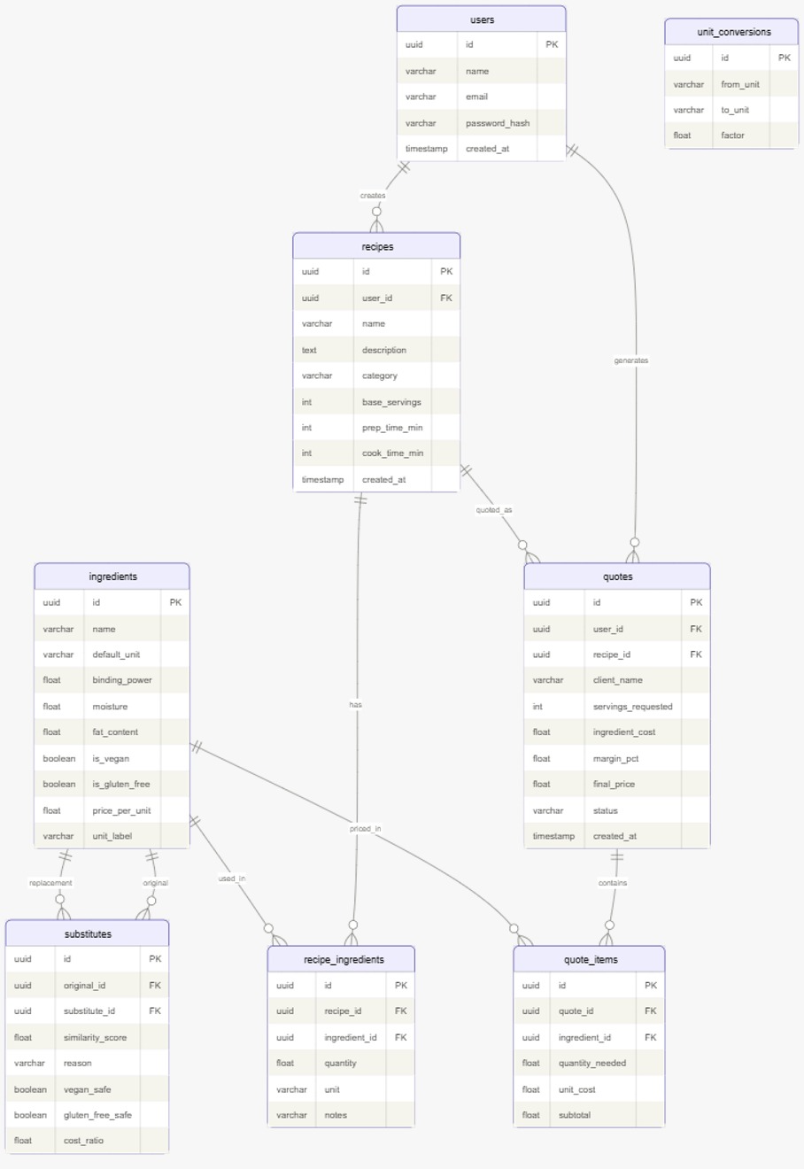
Figura 1: Diagrama Entidad-relación del sistema. Las 8 tablas cubren los módulos de usuarios, recetas, ingredientes, cotizaciones y el módulo IA.

5.2 Base de datos PostgreSQL
PostgreSQL fue seleccionado por su robustez transaccional, soporte nativo de UUID y compatibilidad con SQLAlchemy. La separación entre recetas y sus ingredientes, y entre cotizaciones y sus ítems, permite mantener relaciones uno-a-muchos sin duplicar información. Esta estructura también habilita un comportamiento importante: una cotización puede conservar el costo unitario utilizado al momento de ser generada, incluso si el catálogo de ingredientes se modifica posteriormente.
Tabla 6. Tablas principales de la base de datos
Tabla | Propósito principal | Relaciones relevantes
users | Usuarios registrados y credenciales protegidas. | Propietario de recetas y cotizaciones.
ingredients | Catálogo, unidad base, precio y propiedades culinarias. | Origen/destino de sustitutos; referencia en recipe_ingredients y quote_items.
recipes | Metadatos de receta: nombre, categoría, porciones base, tiempos e instrucciones. | Relacionada con recipe_ingredients y quotes.
recipe_ingredients | Cantidad y unidad de cada ingrediente dentro de una receta. | Puente recipes ↔ ingredients.
substitutes | Pares precalculados, similitud y metadatos para mostrar recomendaciones. | Referencia ingrediente origen y sustituto.
quotes | Cabecera de cotización, cliente, porciones, porcentajes y estado. | Relacionada con quote_items y receta origen.
quote_items | Detalle escalado y costos utilizados en una cotización. | Snapshot de ingredientes y subtotales.
unit_conversions | Factores auxiliares para conversiones de unidades. | Apoya escalado y normalización.
El catálogo de ingredientes cumple una doble función. Para el módulo comercial conserva unidad base y precio normalizado; para el recomendador conserva o se relaciona con las propiedades que identifican su perfil culinario. Es importante diferenciar el catálogo operacional de la matriz utilizada por el modelo: la aplicación puede contener registros administrativos adicionales, mientras que el espacio vectorial evaluado en este informe está compuesto por 83 ingredientes.

5.3 Backend - API REST

5.3.1 Tecnologías y organización interna
El BackEnd utiliza Python y FastAPI. Los modelos de persistencia se definen con SQLAlchemy; Pydantic valida los esquemas de entrada y salida; la autenticación se gestiona mediante tokens JWT y las contraseñas se almacenan mediante hash, evitando persistir credenciales en texto plano. La organización interna separa modelos, esquemas, servicios y routers, de forma que la lógica de cálculo no quede acoplada directamente a las rutas HTTP.
Esta separación fue relevante durante la evolución del proyecto. El escalado de una receta, el cálculo de costos y la creación de una cotización pueden modificarse sin alterar la representación visual del FrontEnd. De la misma forma, el módulo de sustitutos expone resultados almacenados en base de datos sin incorporar el notebook de ciencia de datos como dependencia de ejecución del servidor.

5.3.2 Endpoints principales
Tabla 7. Grupos de endpoints de la API REST
Grupo | Métodos / rutas representativas | Función
Autenticación | POST /auth/register; POST /auth/login; GET /auth/me | Registro, inicio de sesión y recuperación del usuario autenticado.
Ingredientes | GET /ingredients; POST /ingredients; edición /ingredients/{id}; GET /ingredients/{id}/substitutes | Catálogo, actualización de datos/precios y consulta de sustitutos.
Recetas | GET/POST /recipes; PUT/DELETE /recipes/{id}; GET /recipes/{id}/scale?servings=N | CRUD de recetas y escalado a nuevas porciones.
Cotizaciones | POST /quotes; GET /quotes; GET /quotes/{id}; PATCH de estado; DELETE | Creación, consulta, seguimiento y eliminación de cotizaciones.
. 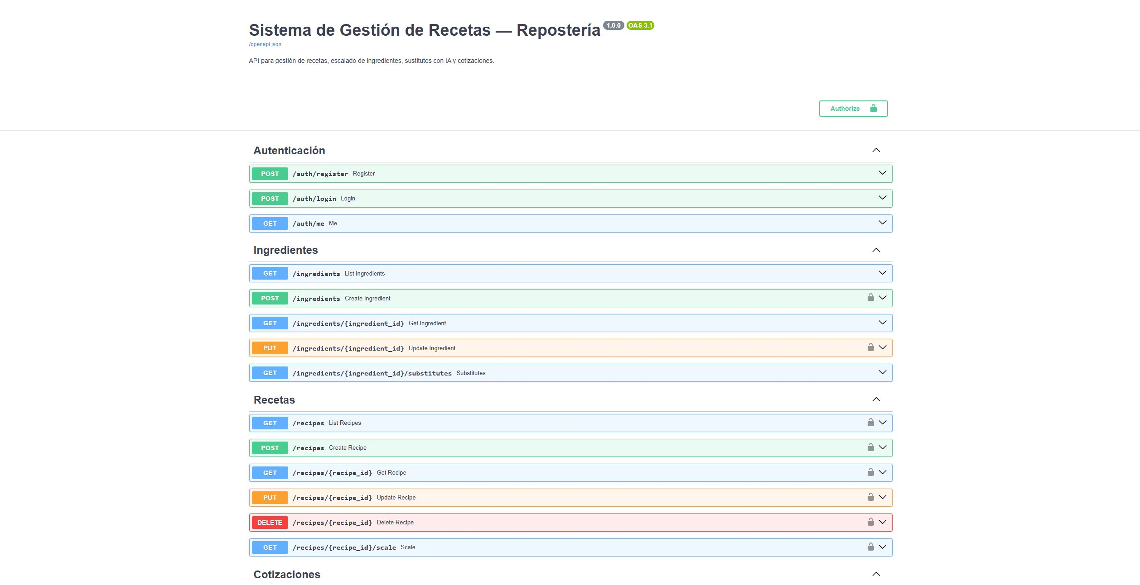
Figura 2: Documentación interactiva Swagger UI con todos los Endpoints disponibles del sistema.

5.3.3 Lógica de escalado y cotización
El escalado parte de una receta base con un número definido de porciones. Si el usuario solicita N porciones, se calcula un factor N / porciones_base y cada cantidad se multiplica por ese valor. Cuando la unidad utilizada en la receta coincide con la unidad base del ingrediente, el costo se obtiene directamente como cantidad_escalada × precio_unitario. Si existe conversión, se aplica el factor correspondiente antes del costo.
factor_escala = porciones_solicitadas / porciones_base
costo_ingrediente = cantidad_base_escalada × precio_base

El precio final de cotización se obtiene aplicando secuencialmente los porcentajes de gastos indirectos y margen. La fórmula corresponde a una decisión de negocio del prototipo; no pretende representar contabilidad de costos completa y se mantiene explícita para facilitar su modificación futura.
Precio final = Costo ingredientes × (1 + Gastos indirectos) × (1 + Margen)

5.3.4 Flujo de una solicitud y control de acceso
La interfaz se comunica con FastAPI mediante solicitudes HTTP. Al autenticarse, el usuario recibe un token JWT que se adjunta a las solicitudes protegidas. El router valida la petición y delega la lógica a la capa de servicios; esta utiliza los modelos SQLAlchemy para consultar o modificar PostgreSQL y devuelve una respuesta validada mediante esquemas Pydantic. Esta separación evita concentrar autenticación, persistencia y lógica de negocio en un mismo archivo y facilita aislar errores durante las pruebas.
El mismo patrón se aplica a operaciones de distinto tipo. En el escalado de una receta, por ejemplo, el BackEnd obtiene la receta y sus ingredientes, calcula el factor nuevas_porciones/porciones_base, transforma cada cantidad y utiliza el precio normalizado para estimar el costo. En una cotización, el resultado escalado se convierte en registros persistentes, de manera que la transacción conserva sus subtotales incluso si posteriormente cambia el precio maestro de un ingrediente.

5.4 FrontEnd - Aplicación web
La interfaz se desarrolló con React 18 y Vite bajo un patrón SPA. Axios administra las solicitudes HTTP y React Query se utiliza para caché, carga y actualización de datos provenientes del BackEnd. El diseño emplea un tema oscuro con acentos cálidos, conservando una identidad visual asociada a repostería artesanal. La navegación principal se organiza en Recetas, Ingredientes y Cotizaciones.

5.4.1 Autenticación
La pantalla inicial permite iniciar sesión o crear una cuenta. Tras autenticar al usuario, el FrontEnd almacena el token y lo incluye en las solicitudes protegidas. Esta capa garantiza que recetas y cotizaciones permanezcan asociadas al usuario correspondiente, aunque el catálogo global de ingredientes constituye actualmente un recurso compartido del prototipo.

Figura 3:Pantalla de autenticación de la aplicación web..

5.4.2 Módulo de recetas
El módulo de recetas permite registrar nombre, categoría, descripción, porciones base, tiempos de preparación/cocción, lista de ingredientes e instrucciones. Cada ingrediente incorpora cantidad y unidad. Las recetas pueden editarse y eliminarse. El botón de escalado calcula cantidades y costos sin modificar la receta original, permitiendo utilizar una misma formulación como plantilla para pedidos de diferente tamaño.
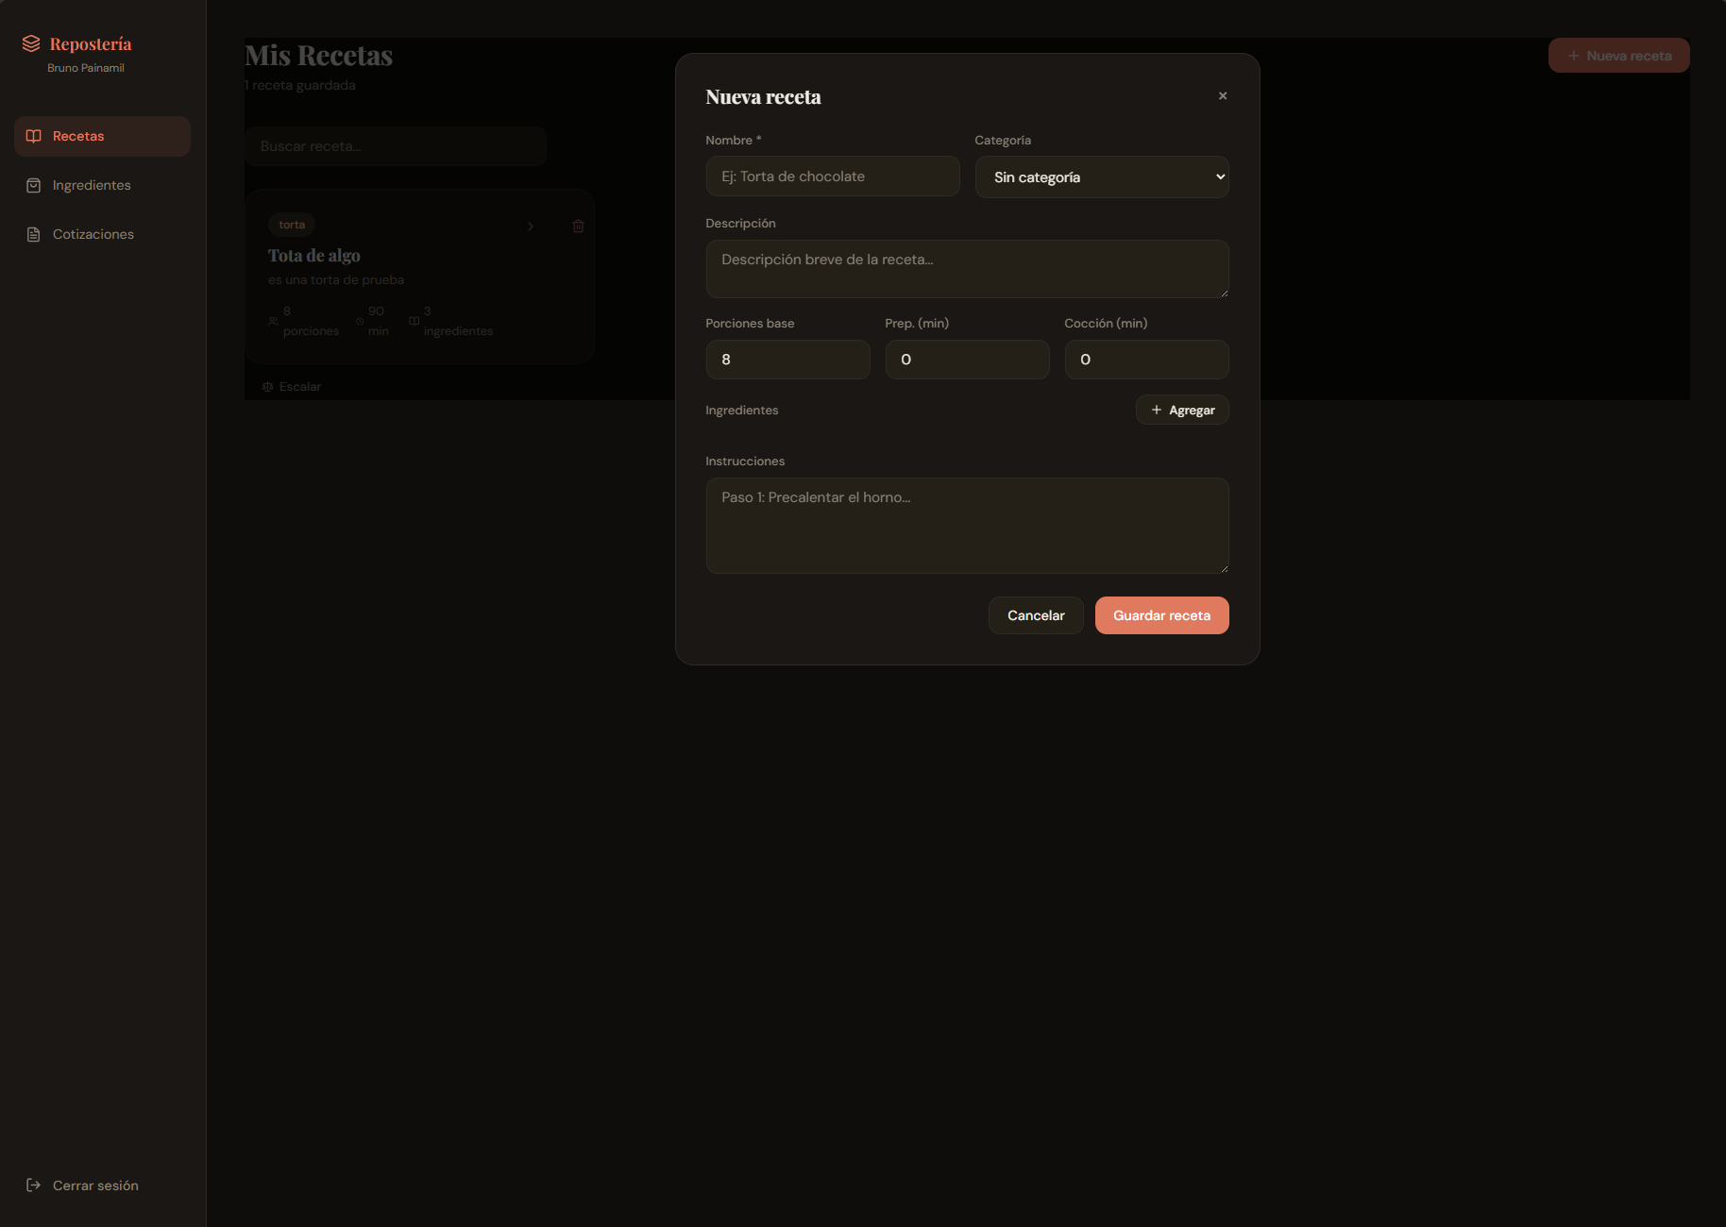
Figura 4: Formulario de creación de una receta con datos generales, ingredientes e instrucciones.

Figura 5: Escalado automático de una receta, mostrando cantidades ajustadas y costo estimado.

5.4.3 Módulo de ingredientes y sustitutos
El módulo de ingredientes presenta el catálogo y visualiza las cinco propiedades culinarias mediante barras. Al seleccionar un ingrediente, el panel de detalle consulta sus sustitutos precalculados y muestra puntaje, explicación y compatibilidad alimentaria. Los filtros veganos y sin gluten se aplican sobre los metadatos del sustituto y no sobre las cinco dimensiones del espacio vectorial; esto evita que una condición categórica distorsione la medida geométrica de similitud.
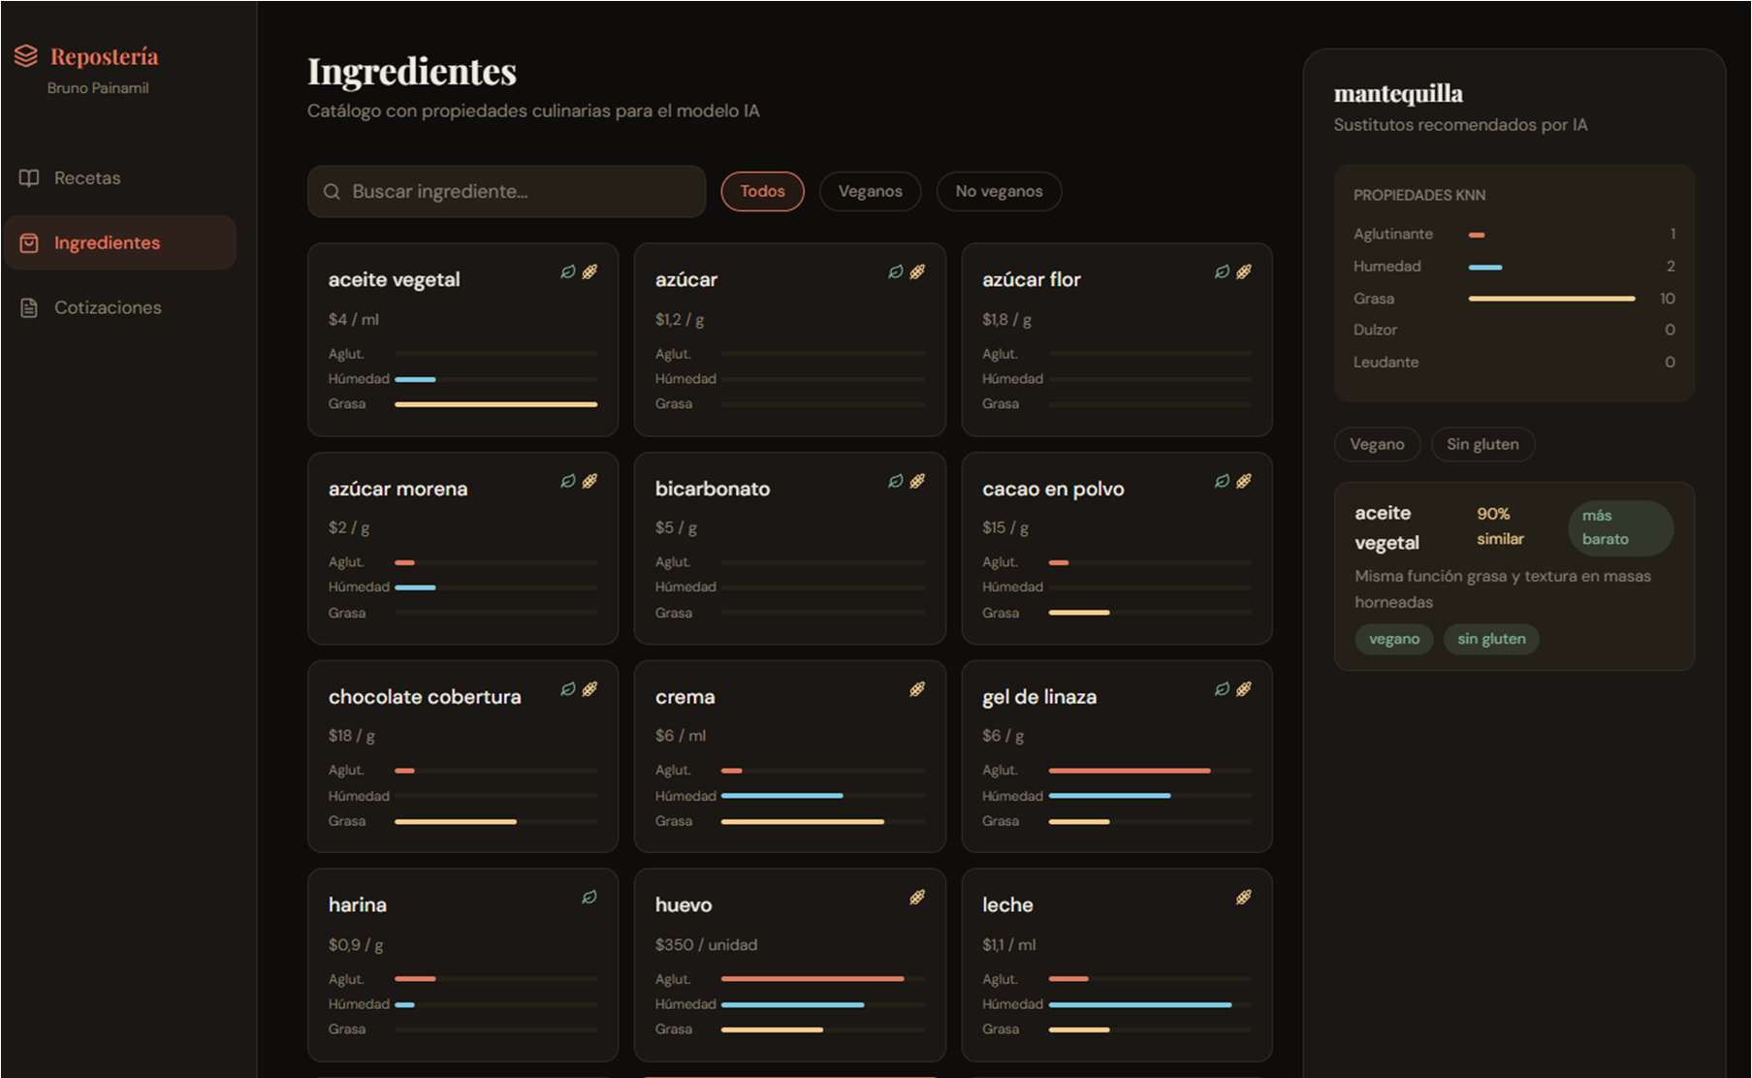
Figura 6: Módulo de ingredientes con panel de propiedades y recomendaciones de sustitución.

5.4.4 Módulo de cotizaciones
El módulo de cotizaciones permite seleccionar una receta, indicar porciones solicitadas, cliente, gastos indirectos y margen. El sistema escala la receta, calcula los subtotales por ingrediente y propone un precio final. Las cotizaciones admiten estados de seguimiento —borrador, enviada, aceptada o rechazada— y conservan un detalle propio de los costos utilizados. Esto impide que una modificación posterior del catálogo reescriba retrospectivamente un presupuesto ya generado.
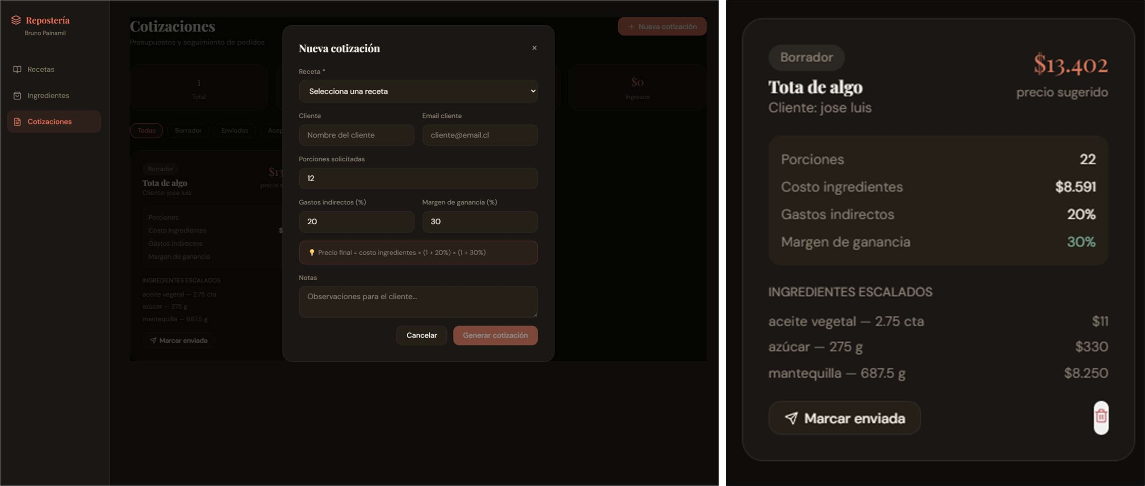
Figura 7: Módulo de cotizaciones: formulario de creación y tarjeta de una cotización generada.

5.5 Implementación del recomendador KNN

5.5.1 Vector de características
Tabla 8. Propiedades del vector de ingredientes
Característica | Tipo | Rol en sustitución
binding_power | Funcional experta | Representa la capacidad de unir, coagular o aportar estructura relativa.
moisture | Composición objetivizada | Captura el aporte de agua del ingrediente.
fat_content | Composición objetivizada | Captura el aporte relativo de grasa.
sweetness | Composición objetivizada | Aproxima el aporte de azúcares/dulzor.
leavening | Funcional experta | Representa capacidad de generar o sostener expansión/leudado.
Los campos categóricos de categoría, veganismo y ausencia de gluten no participan como ejes numéricos del vector. La categoría se utiliza para análisis y visualización, mientras que las restricciones se aplican como filtros duros después de ordenar por similitud. Esta separación reduce el riesgo de que una bandera binaria tenga un peso desproporcionado frente a las propiedades continuas.

5.5.2 Estandarización y cálculo
El pipeline carga las cinco columnas, aplica StandardScaler y calcula vecinos con distancia coseno. Para cada ingrediente se solicita un conjunto de candidatos superior al número final necesario, se excluye el autopar y se aplican las reglas de filtrado. Los resultados seleccionados se exportan a CSV con identificadores, puntajes y metadatos. Posteriormente se ejecutan scripts de importación o actualización sobre PostgreSQL.

5.5.3 Precomputación y explicación
El BackEnd no necesita cargar scikit-learn. La tabla de sustitutos funciona como materialización del ranking. Esta estrategia también favorece la forma de explicarse: puede conservarse el puntaje y una razón textual asociada, y el resultado puede auditarse contra el CSV generado. Si cambia la matriz de propiedades, se vuelve a ejecutar el script y se produce una nueva versión reproducible del ranking.

5.5.4 Secuencia de cálculo y generación de los cinco sustitutos
Para cada ingrediente se construye el vector de cinco características. El conjunto completo se transforma mediante StandardScaler, que centra cada dimensión en su media y la divide por su desviación estándar. Esta operación no cambia la cantidad de dimensiones, pero evita que una variable con mayor dispersión domine el cálculo. Sobre los vectores estandarizados se calcula distancia coseno; el resultado se transforma a una puntuación de similitud interpretable y se ordenan los candidatos.
El catálogo contiene 83 ingredientes y la aplicación expone cinco sustitutos por ingrediente. Por esta razón, la tabla de resultados alcanza 415 relaciones de recomendación (83 × 5) cuando cada consulta dispone de cinco candidatos válidos. Para obtener ese resultado se descarta explícitamente el autopar (el ingrediente consultado siempre sería su vecino perfecto) y luego se conservan los candidatos siguientes. Los filtros veganos y sin gluten actúan sobre metadatos y no alteran los valores de las cinco propiedades.
Algoritmo 1. Flujo conceptual del recomendador
1. cargar matriz de 83 ingredientes y sus 5 propiedades
2. separar propiedades numéricas de metadatos (vegano / sin gluten)
3. X_std = StandardScaler().fit_transform(X)
4. obtener vecinos mediante distancia coseno
5. excluir el índice del ingrediente consultado (autopar)
6. aplicar filtros dietarios cuando corresponda
7. conservar los 5 candidatos de mayor similitud
8. exportar ranking y persistirlo en PostgreSQL
El uso del término “entrenamiento” se conserva de forma general al describir el módulo de Machine Learning, pero técnicamente KNN es un método basado en instancias: no aprende pesos internos como una red neuronal o un Random Forest. En este proyecto la etapa equivalente al entrenamiento consiste en preparar, estandarizar y organizar el espacio de características para realizar búsquedas de vecinos. Esta precisión conceptual fortalece la descripción académica del sistema.

5.6 Edición de precios según formato de compra
El informe previo identificaba como limitación que los precios eran valores de referencia cargados manualmente. Una primera implementación permitió editar directamente el precio unitario, pero esta interacción resultaba poco natural: una persona no compra “un mililitro de leche” ni “un gramo de harina”, sino una caja de un litro, una bolsa de uno o cinco kilogramos o una bandeja de huevos. El diseño se modificó para que la entrada del usuario refleje la unidad comercial y el sistema realice internamente la normalización.
Tabla 9. Ejemplos de normalización de precios por formato
Ejemplo de compra | Cálculo | Precio base utilizado por recetas
$1.390 por 1 litro de leche | 1.390 / 1.000 ml | $1,39 por ml
$5.500 por bolsa de 5 kg de harina | 5.500 / 5.000 g | $1,10 por g
$6.000 por bandeja de 30 huevos | 6.000 / 30 unidades | $200 por unidad
$1.800 por envase de 500 g | $1.800 / 500 g | $3,60 por g
La interfaz incluye formatos frecuentes y una opción de tamaño personalizado. Para líquidos se consideran, entre otros, litro y mililitro; para sólidos, kilogramo y gramo; para unidades, formatos como docena o bandeja. El valor normalizado es el que utiliza el cálculo de recetas. El formato de compra se entiende como una facilidad de entrada; en la implementación actual la persistencia principal corresponde al precio base. Por tanto, reabrir el editor puede volver a mostrar un formato por defecto en lugar de recordar necesariamente el envase elegido.

5.6.1 Normalización desde el formato comercial a la unidad de receta
La primera versión del editor permitía modificar directamente el precio por gramo, mililitro o unidad. Aunque era matemáticamente correcta, la interacción no coincidía con la forma real de compra: leche por caja de un litro, harina por bolsa de uno o cinco kilogramos y huevos por docena o bandeja. La interfaz se modificó para que el usuario informe el precio del envase y su tamaño; a partir de esos datos se obtiene el valor unitario que necesita el motor de costeo.
precio_base = precio_compra / cantidad_equivalente_en_unidad_base

Por ejemplo, una caja de leche de 1 litro a $1.390 se transforma en $1,39 por ml; una bolsa de harina de 5 kg a $8.990 equivale a $1,798 por gramo; y una bandeja de 30 huevos a $6.000 equivale a $200 por unidad. La receta sigue operando con ml, g o unidades, pero el dato que ingresa el usuario corresponde al lenguaje de compra. El formato seleccionado se utiliza para calcular el valor normalizado; en la versión actual no se persiste como atributo independiente del ingrediente.
Esta última decisión representa una simplificación consciente del prototipo. Si el sistema evoluciona a un entorno multiusuario o requiere recordar proveedores y presentaciones preferidas, la base de datos debería separar ingrediente, presentación de compra y lista de precios. En la versión actual se conserva únicamente el precio base necesario para costear las recetas.

5.7 Generación de cotizaciones en PDF
La exportación a PDF completa el flujo comercial. Desde una cotización ya generada, el usuario puede obtener un documento descargable que resume los datos relevantes del presupuesto. El PDF se construye a partir de la información de la cotización y no recalcula los costos con el catálogo vigente. Esta decisión preserva la trazabilidad: si un ingrediente cambia de precio después, una cotización histórica conserva los subtotales que fueron aceptados o enviados en su momento
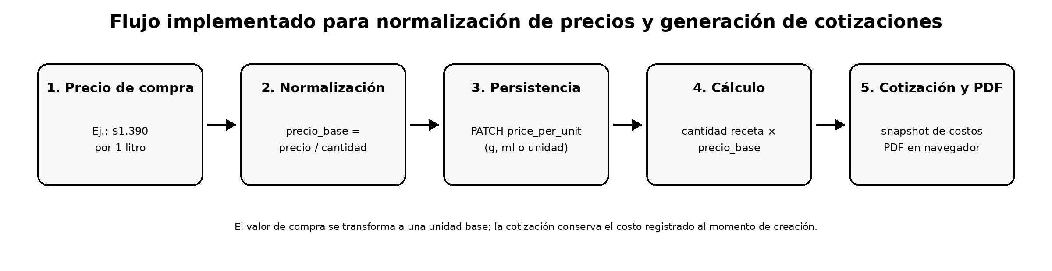
Figura 8: Flujo implementado para normalización de precios, uso en recetas y generación de cotizaciones descargables.
Desde un punto de vista técnico, la funcionalidad de PDF se encuentra desacoplada del recomendador de sustitutos. El modelo IA influye en la selección de ingredientes, pero una vez que una receta y sus costos están definidos, la cotización se comporta como un objeto transaccional independiente. Esta separación evita mezclar lógica de presentación comercial con el pipeline de ciencia de datos.

5.7.1 Cotización como snapshot transaccional
Una cotización no se recalcula de forma retroactiva cuando cambia el catálogo. Al generarse, se guardan porciones, porcentajes utilizados, cantidades escaladas, costo unitario y subtotales. Esto constituye un snapshot del cálculo comercial. La propiedad es importante porque un presupuesto enviado al cliente debe conservar el valor con el que fue emitido, aun cuando al día siguiente cambie el precio de un insumo.
La función de descarga en PDF toma el contenido de la cotización y lo presenta como documento portable para envío o archivo.

5.8 Infraestructura y despliegue local
La base de datos y la API se ejecutan en contenedores Docker. El contenedor de PostgreSQL utiliza un volumen persistente para conservar la información entre reinicios, mientras el contenedor de FastAPI se conecta a la base de datos mediante variables de entorno. Durante el desarrollo, el FrontEnd React se ejecuta con Vite mediante npm run dev. Las credenciales, claves de JWT y otros datos sensibles se mantienen fuera del repositorio mediante archivos .env.
El repositorio contiene además los artefactos del modelo (scripts de objetivización, comparación de matrices, regeneración de sustitutos, CSV y SQL), lo que permite reconstruir la versión del ranking sin depender exclusivamente de la base ya cargada. Este punto es relevante para reproducibilidad académica y para mantener una separación clara entre datos fuente, transformación y despliegue.

5.9 Valorización técnica y económica del desarrollo
Como análisis complementario, el informe de avance estimó 465 horas reales de trabajo distribuidas entre infraestructura, base de datos, BackEnd, FrontEnd, módulo de IA y documentación. Utilizando una tarifa de referencia de $25.000 CLP por hora, el costo de desarrollo se estimó en $11.625.000 CLP. Este cálculo debe interpretarse como valorización del esfuerzo y no como precio comercial definitivo, ya que no incorpora impuestos, soporte, hosting, adquisición de clientes ni costos de mantenimiento.
El proyecto evaluó preliminarmente un modelo SaaS de bajo costo para microemprendimientos y una alternativa de licencia. Esta dimensión económica no constituye el resultado científico principal, pero ayuda a justificar decisiones como precálculo del modelo, despliegue ligero y generación de documentos sin requerir infraestructura compleja.

6. Resultados

6.1 Resultado funcional del sistema
A la fecha de esta versión, el sistema puede ejecutarse de extremo a extremo en entorno local. Un usuario puede autenticarse, crear una receta, asignar ingredientes y cantidades, escalarla a nuevas porciones, consultar sustitutos, actualizar precios normalizados, generar una cotización con margen y gastos indirectos, cambiar su estado y descargar un PDF. El módulo de recomendación utiliza la matriz actualizada y los pares regenerados se integran a la misma arquitectura de consulta ya utilizada por el frontend.
El resultado más relevante desde ingeniería de software es la continuidad del flujo de datos. El precio se define una vez en el catálogo, la receta utiliza esa unidad base para costear sus cantidades y la cotización captura un snapshot. Por tanto, la función comercial no depende de cálculos manuales externos. Del mismo modo, la recomendación de sustitutos se resuelve desde una tabla persistida y no desde una ejecución ad hoc del notebook.

6.2 Efecto de la objetivización sobre las propiedades
La primera comparación corresponde a la distribución de las cinco dimensiones antes y después de la actualización. Poder aglutinante y capacidad leudante se mantienen sin cambios, porque siguen siendo variables funcionales expertas. En cambio, humedad, grasa y dulzor muestran nuevas distribuciones determinadas por composición. Esto modifica la geometría del espacio sin alterar su estructura conceptual de cinco dimensiones.
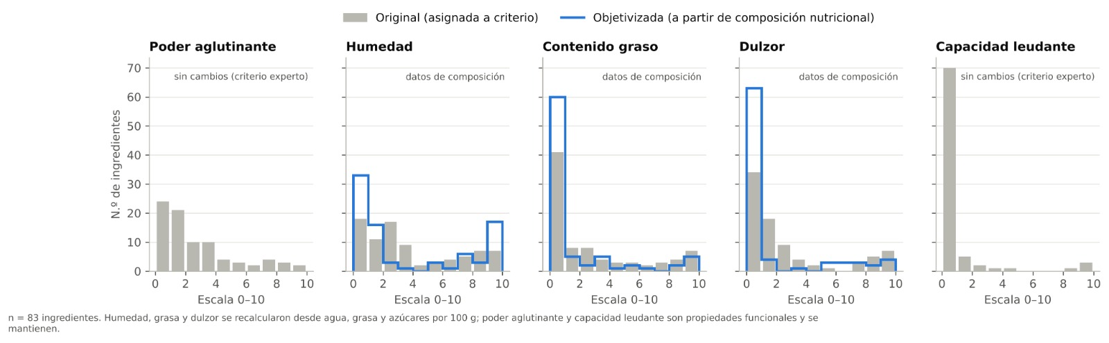
Figura 9: Distribución de propiedades: matriz original frente a matriz objetivizada. Solo cambian las tres dimensiones derivadas de composición.
La figura permite observar que varias propiedades presentan concentraciones cercanas a cero y distribuciones asimétricas. Este comportamiento respalda mantener la etapa de estandarización: aunque todas las variables se expresen inicialmente en 0–10, su media y dispersión son distintas. Sin StandardScaler, una dimensión con mayor variabilidad tendría una influencia geométrica diferente a otra más concentrada.

6.2.1 Interpretación del cambio de distribución
El cambio visible en humedad, grasa y dulzor demuestra que la objetivización no es únicamente una sustitución de fuentes bibliográficas: altera los valores que ingresan al espacio matemático. En grasa y dulzor se observa una concentración mayor en los niveles bajos, coherente con la existencia de numerosos ingredientes cuya composición posee poca grasa o pocos azúcares. La matriz heurística distribuía más observaciones en niveles intermedios porque esos valores representaban una apreciación funcional general y no un porcentaje químico medido.
Este comportamiento tiene una consecuencia metodológica. Si se compararan las variables sin estandarizar, una dimensión con distribución más extendida podría influir más que otra en el cálculo de distancia. StandardScaler obliga a que el algoritmo evalúe desviaciones relativas respecto de la distribución de cada característica. Por ello, la gráfica de distribución no es solo descriptiva: justifica una decisión del pipeline y permite comprobar que las tres variables objetivizadas presentan estadísticos distintos de las originales.

6.3 Espacio vectorial y estructura de agrupamiento
Para inspeccionar visualmente el espacio de cinco dimensiones se aplicó PCA únicamente como herramienta de visualización. Los dos primeros componentes explican aproximadamente 58% de la varianza total (34% y 24%). La reducción no se utiliza para calcular los vecinos; el recomendador continúa trabajando con las cinco características estandarizadas. El objetivo del gráfico es examinar si ingredientes con funciones relacionadas tienden a ubicarse en zonas cercanas.
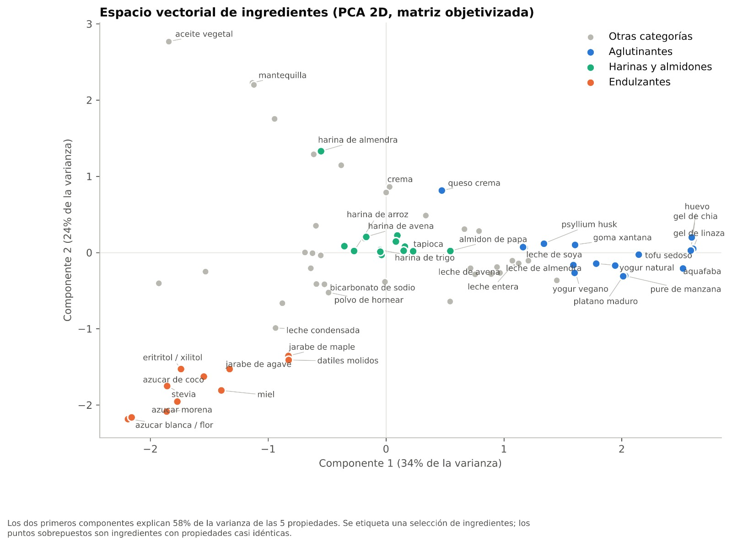
Figura 10: Proyección PCA 2D de la matriz objetivizada. Los dos componentes principales explican aproximadamente 58% de la varianza.
Se observan agrupaciones coherentes en endulzantes y harinas, mientras distintos aglutinantes y alternativas lácteas se distribuyen de acuerdo con su perfil relativo. La superposición de algunos puntos indica que ciertos ingredientes presentan vectores muy semejantes bajo las cinco variables disponibles. Esto no significa equivalencia culinaria absoluta; señala únicamente que el modelo actual no dispone de dimensiones adicionales capaces de diferenciarlos.

6.3.1 Lectura del PCA y límites de la proyección
El primer componente principal explica 34% de la variabilidad y el segundo 24%; en conjunto representan 58%. Esto significa que el gráfico conserva poco más de la mitad de la estructura estadística del espacio, mientras 42% permanece en las otras tres dimensiones. Por ello, el PCA se utiliza para exploración visual y no para afirmar que dos ingredientes son equivalentes solo porque sus puntos se encuentren cercanos en el plano.
La distribución de categorías aporta evidencia cualitativa de coherencia. Los endulzantes se concentran en una región claramente diferenciada, varias harinas y almidones se agrupan cerca del centro y los aglutinantes como huevo, geles de semillas, aquafaba y psyllium aparecen hacia el sector derecho. Las grasas con alto contenido lipídico se desplazan hacia otra región. Estas separaciones son plausibles porque las categorías no fueron entregadas al algoritmo como variable de entrenamiento; se muestran únicamente como color para interpretar el resultado.
También se observan puntos superpuestos o muy próximos. En esos casos, la matriz de cinco variables no contiene suficiente información para separar completamente los ingredientes. Esta observación se transforma en una línea de trabajo futuro: agregar variables solo cuando puedan medirse y justificarse, por ejemplo, proteína, acidez, capacidad emulsificante o contexto de uso, evitando aumentar dimensiones sin evidencia.

6.4 Matriz de similitud coseno
La matriz 83×83 permite observar todas las relaciones de similitud en una misma figura. Los ingredientes se encuentran ordenados por categoría y las líneas blancas separan grupos. La diagonal corresponde a la similitud de cada ingrediente consigo mismo y no se utiliza como recomendación. Los bloques internos más oscuros muestran conjuntos con perfiles cercanos; los tonos claros o negativos reflejan orientaciones opuestas en el espacio estandarizado.
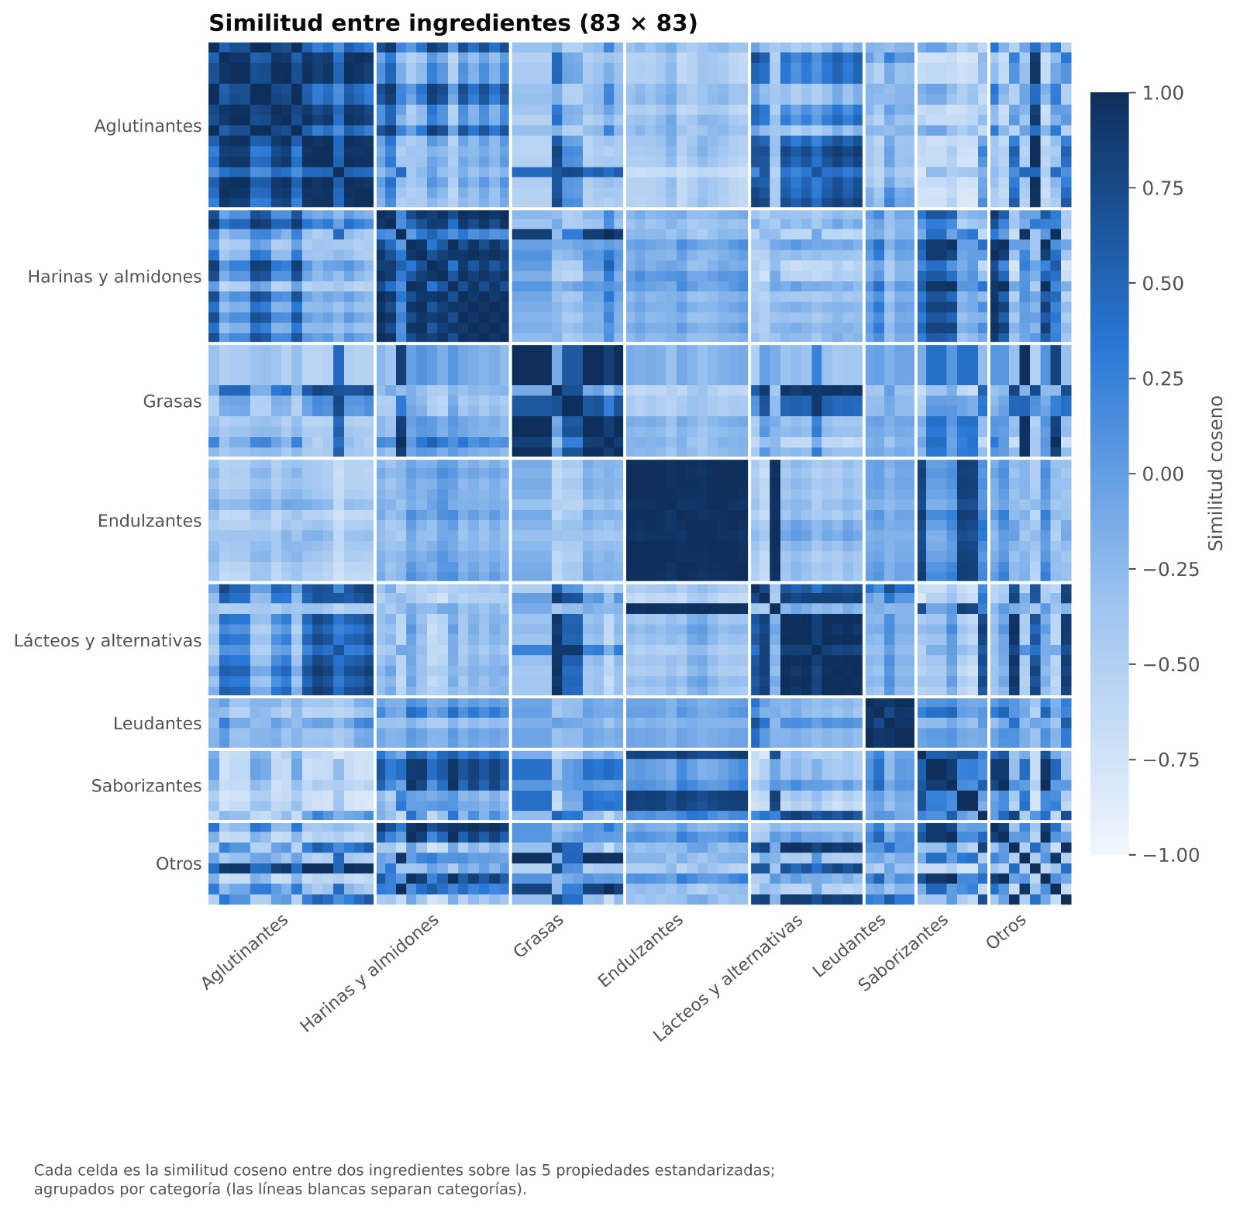
Figura 11: Matriz de similitud coseno entre los 83 ingredientes, agrupados por categoría.
Este gráfico es especialmente útil para discutir la diferencia entre categoría y similitud. Dos ingredientes de la misma familia pueden no ser vecinos directos si sus perfiles de agua, grasa, azúcar o función difieren. De la misma forma, ingredientes de categorías distintas pueden acercarse si comparten una función estructural. El modelo no utiliza la categoría como característica, por lo que los bloques observados emergen de las propiedades y no de una etiqueta impuesta.

6.4.1 Lectura por bloques y significado de valores negativos
En el heatmap, los bloques oscuros cercanos a la diagonal indican que varios ingredientes de una misma categoría comparten un patrón de propiedades estandarizadas. Sin embargo, aparecen también similitudes altas entre categorías distintas, lo cual es esperable en un problema de sustitución: una alternativa puede pertenecer a otra familia culinaria y aun así cumplir una función comparable en una receta.
Los valores negativos de similitud coseno no deben interpretarse como “incompatibilidad química”. Después de centrar las variables con StandardScaler, un valor negativo significa que los dos vectores apuntan en direcciones opuestas respecto de los promedios de las cinco características. Es una señal matemática de perfiles contrastantes dentro de esta representación, no una afirmación universal de que los ingredientes jamás puedan combinarse o reemplazarse bajo una técnica específica.
La diagonal presenta similitud máxima porque cada ingrediente es idéntico a sí mismo. Esa información se mantiene en el mapa para mostrar la estructura completa de la matriz, pero el pipeline de recomendaciones excluye estos autopares. Esta distinción entre visualización y lógica de producción debe indicarse expresamente para evitar que la diagonal se confunda con resultados válidos del recomendador.

6.5 Evaluación cuantitativa con 18 pares externos
El conjunto de evaluación compara la posición de un sustituto documentado bajo la matriz original y la objetivizada. Los resultados no muestran una mejora uniforme. Precision@1 permanece en 0,11; Precision@3 disminuye de 0,50 a 0,39; Precision@5 aumenta de 0,61 a 0,72; Precision@10 se mantiene en 0,89; y el MRR cambia marginalmente desde aproximadamente 0,346 a 0,350. En consecuencia, el cambio de matriz reordena candidatos en posiciones intermedias, pero mantiene un desempeño global similar.
La unidad de análisis es el par ingrediente→sustituto, y los 18 pares se agrupan en cinco ingredientes de consulta. Por ello, las proporciones que se informan describen cobertura de relaciones documentadas en un conjunto reducido; no son estimaciones independientes del desempeño del sistema en usuarios o recetas nuevas. Se conservaron los valores originales para permitir la comparación exacta con los artefactos del proyecto.
Tabla 10. Métricas del ranking original y objetivizado
Métrica | Matriz original | Matriz objetivizada | Interpretación
Precision@1 | 0,11 | 0,11 | Sin cambio en aciertos de primera posición.
Precision@3 | 0,50 | 0,39 | Disminuye la concentración del sustituto de referencia en top 3.
Precision@5 | 0,61 | 0,72 | Mayor cobertura del sustituto de referencia dentro del top 5.
Precision@10 | 0,89 | 0,89 | Se mantiene la cobertura amplia del ranking.
MRR | 0,346 aprox. | 0,350 aprox. | Cambio marginal; posición media ponderada prácticamente estable.
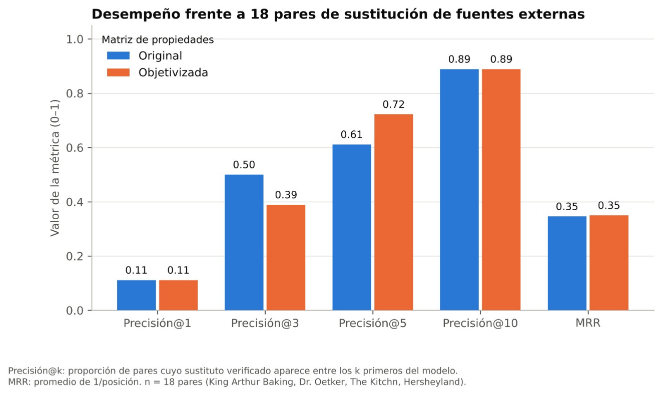
Figura 12: Comparación de métricas del modelo original y de la matriz objetivizada sobre 18 pares de fuentes externas.

6.5.1 Lectura de cada indicador
Precision@1 se mantiene en 0,11, equivalente a 2 de 18 pares con el sustituto externo ubicado en el primer lugar. El cambio de matriz, por tanto, no modifica la cantidad de coincidencias exactas en la primera recomendación. Precision@3 pasa de 0,50 a 0,39: la línea base recupera 9 de 18 pares dentro de los tres primeros lugares y la versión objetivizada recupera 7 de 18. Esta caída de dos pares indica que algunas relaciones conocidas se desplazan hacia posiciones intermedias.
En Precision@5 ocurre el movimiento contrario: se pasa de 0,61 a 0,72, es decir, de 11 a 13 pares recuperados dentro de los primeros cinco lugares. Este indicador posee relevancia operacional especial porque la interfaz del sistema presenta cinco candidatos de sustitución. Bajo esa forma de uso, la matriz objetivizada contiene el sustituto externo de referencia dentro de la lista visible en 13 de las 18 consultas evaluadas. La mejora, no obstante, debe presentarse junto con la caída de Precision@3 y no de forma aislada.
Precision@10 permanece en 0,89, correspondiente a 16 de 18 pares. El MRR cambia aproximadamente de 0,346 a 0,350, una diferencia de 0,004. Esta estabilidad sugiere que, en promedio, la posición recíproca de los sustitutos documentados casi no cambia, aun cuando algunos pares particulares se desplazan varios lugares. En conjunto, las métricas describen una redistribución del orden más que un salto global de calidad.
La conclusión cuantitativa de este incremento es, por tanto, conservadora: la objetivización mejora la cobertura del top 5 sin demostrar superioridad universal. Su aporte principal es metodológico (trazabilidad y menor subjetividad en tres dimensiones) y la evidencia cuantitativa muestra que ese cambio no produce una degradación evidente en el comportamiento global del ranking.

6.6 Análisis par por par
La lectura agregada puede ocultar movimientos importantes. Al revisar los 18 pares individualmente, seis mejoran su posición, nueve empeoran y tres se mantienen. Algunos casos de sustitución de huevo, como plátano maduro o puré de manzana, mejoran notablemente; en contraste, el par leche entera→leche de coco pierde posiciones bajo la matriz objetivizada. Estos movimientos son coherentes con el objetivo del cambio: al introducir composición real, el ranking deja de reproducir exactamente la intuición heurística y pasa a reflejar de forma más estricta las dimensiones disponibles.
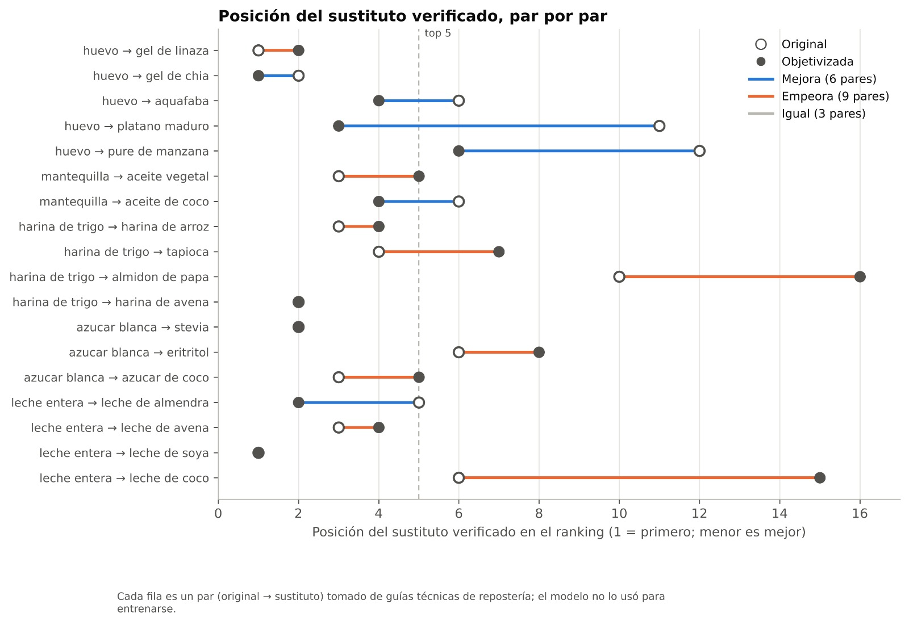
Figura 13: posición del sustituto verificado antes y después de la objetivización. Una posición menos indica mejor ranking.
La interpretación correcta no es que los nueve casos que empeoran sean “errores” ni que los seis que mejoran prueben superioridad. Cada movimiento muestra qué relaciones son sensibles a las tres variables objetivizadas. Para determinar si el nuevo orden es culinariamente preferible se requiere la validación de un experto, actividad que permanece pendiente y que complementará la evidencia documental.
Tabla 11. Variación de posición de los 18 pares externos
Par externo | Pos. original | Pos. objetivizada | Δ posición | Resultado
Huevo → gel de linaza | 1 | 2 | +1 | Empeora
Huevo → gel de chía | 2 | 1 | -1 | Mejora
Huevo → aquafaba | 6 | 4 | -2 | Mejora
Huevo → plátano maduro | 11 | 3 | -8 | Mejora
Huevo → puré de manzana | 12 | 6 | -6 | Mejora
Mantequilla → aceite vegetal | 3 | 5 | +2 | Empeora
Mantequilla → aceite de coco | 6 | 4 | -2 | Mejora
Harina de trigo → harina de arroz | 3 | 4 | +1 | Empeora
Harina de trigo → tapioca | 4 | 7 | +3 | Empeora
Harina de trigo → almidón de papa | 10 | 16 | +6 | Empeora
Harina de trigo → harina de avena | 2 | 2 | 0 | Igual
Azúcar blanca → stevia | 2 | 2 | 0 | Igual
Azúcar blanca → eritritol | 6 | 8 | +2 | Empeora
Azúcar blanca → azúcar de coco | 3 | 5 | +2 | Empeora
Leche entera → leche de almendra | 5 | 2 | -3 | Mejora
Leche entera → leche de avena | 3 | 4 | +1 | Empeora
Leche entera → leche de soya | 1 | 1 | 0 | Igual
Leche entera → leche de coco | 6 | 15 | +9 | Empeora
La tabla permite localizar dónde se producen los cambios agregados. Los mayores avances corresponden a huevo→plátano maduro (11→3) y huevo→puré de manzana (12→6), mientras que los retrocesos más pronunciados corresponden a leche entera→leche de coco (6→15) y harina de trigo→almidón de papa (10→16). Estos casos son candidatos prioritarios para revisión experta porque revelan relaciones especialmente sensibles a la objetivización.
Un retroceso no implica automáticamente que el nuevo ranking sea incorrecto. La fuente externa valida que el par puede utilizarse en algún contexto, pero no establece que deba ser el vecino funcional más cercano en una representación de cinco variables. Del mismo modo, una mejora de posición no demuestra que la sustitución funcione con relación 1:1. El análisis con especialista deberá revisar no solo plausibilidad, sino también proporción y tipo de preparación.

6.6.1 Análisis exploratorio de recomendaciones visibles en la interfaz
Como complemento ilustrativo del análisis cuantitativo de 18 pares externos, se revisaron cuatro consultas mostradas en el módulo de ingredientes: leche condensada, leche entera, canela y crema. Estas observaciones corresponden a capturas de la aplicación y no constituyen un nuevo ensayo experimental, una prueba sensorial ni una evaluación por especialistas. Su finalidad es evidenciar el contraste entre la cercanía en las cinco variables del modelo y la aplicabilidad de una sustitución en una preparación específica.

Tabla 12. Ejemplos exploratorios de recomendaciones y alcance de su interpretación
Ingrediente original | Candidatos visibles (puntajes de interfaz) | Evaluación
Leche condensada | Jarabe de agave (99 %), miel (99 %), azúcar flor (99 %) | La semejanza de propiedades representadas no acredita equivalencia en concentración, textura o comportamiento durante la cocción.
Leche entera | Leche de soya (100 %), leche de almendra (99 %), leche de macadamia (99 %) | Las alternativas pueden ser plausibles según el uso, pero sus diferencias de composición y comportamiento requieren contexto de receta.
Canela | Café soluble (100 %), sal (99 %), harina de maíz (98 %) | Evidencia un caso de proximidad vectorial que puede resultar culinariamente ajeno a la función aromática de la canela.
Crema | Crema de coco (100 %), leche de coco (95 %), queso crema (88 %) | Existen usos potencialmente compatibles, aunque la sustitución depende de si se busca batido, cuerpo, emulsión o sabor.
Los ejemplos muestran que un porcentaje elevado expresa cercanía en el espacio de características transformado a la escala de interfaz, no equivalencia organoléptica ni validez universal. En particular, el caso canela ilustra un límite de representación: el modelo no incorpora directamente intensidad aromática, perfil de sabor ni la función que cumple el ingrediente dentro de una receta. No es correcto inferir a partir de estas cuatro capturas una tasa de error del sistema.

6.7 Resultados de las nuevas funciones comerciales
La edición por formato resuelve una inconsistencia de usabilidad detectada durante la prueba del primer editor de precios. Al trabajar con la unidad de compra, el usuario puede ingresar valores comparables a boletas o precios de proveedor; el sistema los transforma a la unidad mínima que utilizan las recetas. Se verificó además que el valor persiste y que las cotizaciones nuevas reflejan el cambio.
La descarga de cotizaciones en PDF permite utilizar el resultado fuera de la aplicación. La generación respeta los datos ya almacenados en la cotización, por lo que una actualización de precios no altera documentos históricos. Esta propiedad convierte la cotización en evidencia de un cálculo realizado en un momento determinado, en lugar de una vista dinámica del catálogo actual.

6.8 Cumplimiento de objetivos
Tabla 13. Cumplimiento de objetivos y evidencia
Objetivo | Evidencia disponible | Evaluación
OE1 – Arquitectura web reproducible | PostgreSQL, FastAPI, React, Docker; módulos operativos; Swagger; autenticación y persistencia. | Cumplido.
OE2 – Recomendador y reducción de subjetividad | 83 ingredientes, matriz híbrida, StandardScaler, similitud coseno, rankings precalculados, métricas sobre 18 pares. | Evaluación de ranking realizada; validación profesional pendiente.
OE3 – Utilidad operacional y validación | Precio por formato y PDF implementados; pruebas técnicas realizadas. | Implementación y pruebas internas realizadas.

6.9 Estado del avance frente a la entrega final
Tabla 14. Evidencia disponible y actividades fuera del alcance validado
Componente | Evidencia disponible | Mejoras o validaciones futuras
Aplicación web | Autenticación, recetas, escalado, ingredientes, sustitutos, cotizaciones y ejecución local. | QA formal con usuario real y correcciones derivadas.
Precios | Edición por formato comercial y normalización a g/ml/unidad. | Persistencia de formatos por usuario/proveedor si se decide ampliar alcance.
Cotizaciones | Cálculo, estados y descarga PDF funcional. | Documentar biblioteca exacta de PDF desde el repositorio y realizar prueba de aceptación.
Modelo de sustitución | 83 ingredientes, matriz híbrida, visualizaciones y métricas sobre 18 pares externos. | Validación con repostero/pastelero; cierre de trazabilidad de referencias nutricionales provisionales.
Informe | Arquitectura, metodología, desarrollo, resultados, discusión, conclusiones y limitaciones documentadas. | validación profesional y ensayos de uso real; no se declaran ejecutados.

7. Discusión

7.1 Aporte de la objetivización
El resultado metodológico más importante no es el incremento de una métrica específica, sino la posibilidad de explicar de dónde proviene cada variable. En la matriz original, un valor de humedad o grasa podía ser razonable, pero dependía en gran medida de la lectura y criterio del autor. En la versión actual, esas tres dimensiones pueden reconstruirse desde datos de composición. Esta propiedad fortalece reproducibilidad y reduce una fuente de sesgo sin eliminar el conocimiento experto donde sigue siendo necesario.
La comparación cuantitativa muestra además que objetivizar no implica necesariamente mejorar todos los rankings. Este resultado es deseable desde un punto de vista científico: evita ajustar retrospectivamente los datos solo para conservar ejemplos esperados. Precision@5 mejora, Precision@3 empeora y el MRR prácticamente no cambia. El modelo conserva capacidad global de recuperación de sustitutos de referencia mientras modifica el orden fino de ciertos candidatos.

7.2 Alcance y límites de las métricas
El conjunto de 18 pares es pequeño y contiene un único sustituto verificado por consulta. Por tanto, las métricas deben entenderse como evidencia preliminar. Una recomendación que aparece en segundo lugar no necesariamente es peor que la alternativa documentada, ya que pueden existir varios sustitutos válidos. Además, Precision@k se utiliza en este proyecto como nombre histórico, pero con una sola relevancia por consulta se comporta como una tasa de acierto dentro del top k. Esta aclaración es importante frente a una eventual revisión metodológica.
La literatura destaca que la sustitución exige contexto y restricciones de receta (Shirai et al., 2021), y que las relaciones de ingredientes obtenidas de redes de recetas pueden capturar patrones de uso sin asegurar intercambiabilidad universal (Teng et al., 2012). Frente a esos antecedentes, este trabajo aporta una integración operativa y una comparación de rankings, pero no una evaluación experta equivalente a dichos estudios.
La evaluación tampoco mide resultado sensorial, volumen, textura ni estabilidad de una receta completa. Evalúa el ranking de ingredientes de acuerdo con las cinco dimensiones. Una validación culinaria real debe considerar receta, proporción y técnica. En consecuencia, las métricas cuantitativas y la evaluación con un repostero deben presentarse como capas complementarias, no como sustitutas entre sí.

7.2.1 Relación entre Precision@3, Precision@5 y la interfaz
La caída en top 3 y el aumento en top 5 pueden parecer contradictorios, pero describen un patrón coherente: varios sustitutos de referencia dejan de estar concentrados en los tres primeros lugares y pasan a posiciones 4 o 5, mientras otros que estaban fuera del top 5 ingresan a la lista. Esto explica por qué el MRR casi no cambia y por qué el top 10 permanece estable. El nuevo espacio no pierde completamente esos sustitutos; modifica su prioridad relativa.
Para la experiencia de usuario actual, que presenta cinco alternativas, Precision@5 es más directamente observable que Precision@10. Sin embargo, una eventual interfaz que destacara solo una “mejor alternativa” debería preocuparse más por Precision@1 y por validación contextual. Esta relación demuestra que la métrica adecuada depende mucho del diseño del producto y no solamente del algoritmo.

7.2.1 Relación entre Precision@3, Precision@5 y la interfaz
La recomendación se obtiene al comparar vectores de poder aglutinante, humedad, contenido graso, dulzor y capacidad leudante. Esa representación es auditable y reproducible, pero deliberadamente incompleta frente al fenómeno culinario: no incluye por sí solo aroma, acidez, emulsificación, estructura proteica, reacción térmica, cantidades de reemplazo ni restricciones particulares de la preparación. Por consiguiente, dos ingredientes pueden recibir puntuaciones altas y aun así cumplir funciones muy diferentes en una receta concreta.
Las recomendaciones observadas para canela (entre ellas café soluble y sal) son una advertencia metodológica sobre esa diferencia, sin demostrar un defecto de implementación del cálculo de vecinos. En cambio, para leche entera y crema aparecen candidatos más plausibles en diversos contextos, lo que confirma que la pertinencia depende del ingrediente y del uso. Se requiere, por tanto, separar tres niveles de evidencia: similitud matemática calculada, adecuación culinaria valorada por especialistas y desempeño comprobado en preparaciones reales. El proyecto actualmente sustenta el primero y presenta una evaluación preliminar con pares documentados, pero no acredita todavía los dos últimos niveles.

7.3 Significado del PCA y del heatmap
El PCA no constituye una prueba de exactitud. Su función es mostrar una proyección de un espacio de cinco dimensiones. Que dos puntos estén próximos en el plano no garantiza que sean vecinos en las cinco dimensiones y que un grupo visualmente separado no implica una clasificación aprendida. La explicación de 58% de varianza es suficiente para una visualización útil, pero deja 42% fuera del plano.
De forma similar, el heatmap revela patrones de relación, no calidad culinaria por sí solo. La existencia de bloques coherentes sugiere que la representación captura estructura, pero la diagonal y las similitudes altas deben interpretarse con mucho cuidado. El algoritmo no “entiende” química en sentido cognitivo; opera sobre variables elegidas por el diseño.

7.4 Impacto de las nuevas funciones en la utilidad del sistema
La normalización de precios por formato tiene un efecto práctico mayor que una simple edición de un campo. Vincula la forma en que el usuario compra con la unidad matemática que utiliza la receta. Esta traducción elimina la necesidad de calcular manualmente cuánto cuesta un gramo o mililitro y reduce errores repetitivos. Además, al conservar el snapshot en la cotización, el sistema separa correctamente dato maestro y transacción histórica.
La generación de PDF convierte el presupuesto en un artefacto utilizable fuera de la aplicación. Desde una perspectiva de arquitectura, esta función no requiere modificar el algoritmo de IA y confirma como funcionan los módulos del sistema: el mismo catálogo alimenta recetas; las recetas alimentan cotizaciones; y el PDF representa un estado ya calculado. La separación facilita futuras mejoras visuales del documento sin alterar la lógica de costos.

7.4.1 Consideración financiera de la fórmula de cotización
La fórmula implementada aplica los gastos indirectos y luego un porcentaje de ganancia de manera multiplicativa sobre el costo resultante. Desde el punto de vista financiero, este porcentaje funciona como un recargo; no equivale necesariamente al margen bruto expresado como porcentaje del precio de venta.

8. Conclusiones
El proyecto demuestra técnicamente la integración de gestión de recetas, costos, cotizaciones y recomendación de sustitutos dentro de una única aplicación web. El sistema no se limita a una demostración aislada de Machine Learning: el modelo se encuentra conectado a un flujo operacional donde las recetas utilizan un catálogo común, los costos se escalan de acuerdo con porciones y las cotizaciones materializan un resultado comercial.
Respecto del primer objetivo específico, se implementó una arquitectura reproducible basada en PostgreSQL, FastAPI, React y Docker. La separación por capas permitió mantener persistencia, autenticación, lógica de negocio y presentación de forma modular. Los módulos principales (recetas, ingredientes y cotizaciones) funcionan de manera integrada y la API puede inspeccionarse mediante Swagger.
Respecto del segundo objetivo, el recomendador evolucionó desde una matriz completamente heurística hacia una representación híbrida más realista. Tres de cinco dimensiones se vinculan a composición cuantitativa y dos permanecen como variables funcionales expertas. La comparación con 18 pares externos demuestra que esta objetivización modifica el orden de algunos candidatos, pero conserva el rendimiento global: Precision@10 permanece en 0,89 y el MRR cambia solo marginalmente. El resultado no justifica afirmar superioridad universal, pero sí que es posible reducir subjetividad sin degradar de forma evidente la capacidad general de recuperar sustitutos de referencia.
Respecto del tercer objetivo, se implementaron dos mejoras directamente asociadas al uso real. La edición de precios por formato comercial permite transformar una compra de kilogramos, litros o bandejas a la unidad base utilizada por las recetas, y la exportación PDF entrega una salida formal de la cotización. Ambas funciones aumentan la coherencia entre la herramienta y la operación cotidiana de un emprendimiento.
La contribución del recomendador debe interpretarse como apoyo exploratorio a la decisión y no como certificación automática de equivalencias culinarias. Las consultas de leche condensada, leche entera, canela y crema muestran que la cercanía entre vectores puede aportar candidatos de interés, pero que la aplicabilidad práctica exige información sobre receta, función y proporción. El siguiente paso de investigación consiste en enriquecer el catálogo y validar con especialistas y preparaciones reales, sin atribuir estas etapas al alcance ya completado.

9. Limitaciones del trabajo y trabajos futuros

9.1 Limitaciones actuales
El alcance de los resultados está condicionado tanto por la cantidad de ingredientes disponibles como por la selección de variables de caracterización. El catálogo considerado en la evaluación consta de 83 ingredientes, por lo que no cubre el universo de insumos, variantes comerciales y elaboraciones utilizadas en pastelería. La disponibilidad limitada de datos homogéneos impidió incorporar todas las propiedades que serían relevantes para juzgar sustituciones en uso real.
En la matriz híbrida, humedad, grasa y dulzor se relacionan conceptualmente con componentes de información nutricional, pero no se dispone en este informe del detalle de procedencia y transformación de los 83 registros. La composición porcentual es además una aproximación insuficiente al dulzor perceptual de edulcorantes y polioles. Poder aglutinante y capacidad leudante se modelan por estimación funcional, no por una medición experimental independiente. Las métricas acreditan los rankings calculados con esos vectores, no la exactitud nutricional individual de cada ingrediente.
La ausencia de variables de aroma, perfil de sabor, acidez, emulsificación y transformaciones durante el horneado ayuda a explicar por qué algunas recomendaciones parecen razonables y otras, aunque próximas matemáticamente, pueden resultar poco apropiadas. Los puntajes porcentuales comunicados por la interfaz deben entenderse únicamente como una transformación de la similitud calculada; no indican una probabilidad de reemplazo exitoso, una medida de calidad organoléptica ni una equivalencia de cantidades.
Asimismo, el modelo ordena alternativas por ingrediente sin evaluar de manera integral las interacciones entre todos los componentes de una receta, las cantidades utilizadas, el método de preparación y el resultado final. La evaluación mediante 18 pares externos documentados aporta una primera comparación objetiva del ranking, pero no reemplaza la validación práctica con recetas elaboradas ni el juicio de profesionales gastronómicos. La referencia externa está concentrada en cinco ingredientes de origen, por lo que los 18 pares no equivalen a 18 escenarios independientes. Tampoco existe trazabilidad de datos fuente para cada par en forma de inventario auditable.

Tabla 15. Limitaciones y medidas de mitigación
Limitación | Efecto potencial | Medida de mitigación / trabajo siguiente
83 ingredientes en el espacio vectorial | Cobertura limitada frente a catálogos reales más extensos. | Expandir gradualmente manteniendo trazabilidad y reejecutar evaluación.
Dos propiedades funcionales expertas | Dependencia de criterio de dominio. | Validación con profesionales y documentación de reglas de asignación.
Set externo de 18 pares | Baja potencia para generalizar métricas. | Ampliar casos y registrar contexto de receta para cada sustitución.
Cinco dimensiones | No modela acidez, emulsificación, proteínas, temperatura o sabor. | Ampliar casos y registrar contexto de receta para cada sustitución.
Precio global por ingrediente | No representa proveedores o usuarios con costos diferentes. | Crear tabla de precios por usuario/proveedor.
Formato de compra no necesariamente persistido | El editor puede volver a un formato por defecto. | Persistir cantidad, unidad de compra y fecha de actualización.

9.2 Validación con repostero o pastelero
La actividad prioritaria es solicitar a un profesional que evalúe un conjunto controlado de sustituciones. El instrumento debería incluir ingrediente original, top de recomendaciones, contexto de uso, una escala de plausibilidad y un campo para indicar si se requiere ajuste de cantidad.
Esta validación se plantea como trabajo futuro y no como una actividad ya ejecutada. Se propone construir, junto con uno o más reposteros o pasteleros, una ficha de evaluación para diferentes funciones culinarias (humectación, unión, leudado, estructura, aroma y sabor). Cada ficha debe registrar receta de referencia, función del ingrediente original, sustituto sugerido, proporción utilizada, procedimiento, criterio de aceptación y observaciones sobre textura, sabor, estabilidad y apariencia.
Se recomienda combinar una evaluación cualitativa de plausibilidad de los cinco candidatos mostrados con pruebas de preparación controladas y registro de resultados. Los casos discrepantes permitirían redefinir características, incorporar restricciones por categoría funcional y construir un conjunto de referencia validado por especialistas, manteniendo separados los datos medidos, los juicios expertos y los resultados de pruebas culinarias. La actividad deberá documentar participantes, protocolo, tamaño muestral y resultados antes de sustentar afirmaciones sobre desempeño real.

9.3 QA con usuario real
El QA debe recorrer tareas completas y no solo botones individuales: crear una receta, modificar un precio a partir de una compra real, escalar cantidades, generar una cotización, descargar el PDF y buscar una sustitución. Se recomienda registrar tiempo, errores, dudas y comentarios, además de preguntas finales sobre utilidad percibida y claridad de los términos usados por la interfaz.

9.4 Transformación asistida de recetas
Una evolución de alto impacto consiste en utilizar el ranking para proponer una transformación de receta a versión vegana o sin gluten. El sistema identificaría ingredientes incompatibles, mostraría candidatos y permitiría aceptar o descartar cambios. Para evaluar esta función deberían utilizarse recetas que tengan una versión adaptada publicada, de modo que el resultado pueda compararse con una referencia independiente.
Para esta evolución se propone integrar el recomendador a una representación estructurada de recetas: ingredientes, cantidades, técnica, temperaturas y función de cada componente. Una recomendación debería considerar no solo el vecino más cercano, sino también reglas de compatibilidad y precedentes validados en recetas semejantes. El sistema podría indicar alternativas condicionadas —por ejemplo, adecuadas para una crema fría pero no para un batido destinado a montarse— y solicitar confirmación del usuario en lugar de sustituir automáticamente ingredientes.

9.5 Alertas de compatibilidad alimentaria
Otra mejora es detectar automáticamente si una receta contiene ingredientes no compatibles con una restricción seleccionada. En lugar de limitar el filtro a la pantalla de ingredientes, una receta podría mostrar una alerta (por ejemplo, “contiene gluten”) y ofrecer un acceso directo a sugerencias. Esta función utilizaría metadatos ya existentes y no requiere modificar la distancia del modelo.

9.6 Ajustes cuantitativos de sustitución
El ranking actual responde principalmente a “qué ingrediente podría parecerse”. En repostería también importa “cuánto utilizar”. Un desarrollo futuro puede incorporar equivalencias cuantitativas documentadas, como proporciones de gel de linaza por huevo o aceite por mantequilla. Estas reglas deberían mantenerse separadas del score de similitud, ya que una proporción de uso no puede deducirse únicamente de la distancia entre vectores.
La hoja de ruta sugerida prioriza: (1) ampliar y documentar el catálogo y la procedencia de cada propiedad; (2) aplicar evaluación profesional estructurada a resultados plausibles y discrepantes; (3) contrastar sustituciones en recetas completas con medidas observables; y (4) incorporar los aprendizajes al ranking contextual y a las sugerencias de cantidades. Esta secuencia es una propuesta de mejora, no un conjunto de resultados implementados.

9.7 Escalamiento a producción
La publicación y reproducción del sistema requieren cotejar el manifiesto de dependencias efectivamente instalado, conservar el dataset exacto usado en las figuras y métricas, versionar los scripts de transformación y acompañar los 83 ingredientes con una tabla de procedencia de sus cinco dimensiones. Esas verificaciones documentales no se presumen completas con la evidencia disponible en este informe.
Para convertir el prototipo en un producto multiusuario sería necesario desplegar FrontEnd y API en infraestructura cloud, agregar monitoreo, respaldos automáticos, gestión de proveedores y precios por usuario, y definir políticas de seguridad y recuperación. También convendría automatizar la regeneración del ranking cuando se incorporen ingredientes nuevos, manteniendo versiones del dataset para que una actualización no altere resultados históricos sin trazabilidad.

10. Referencias
Aptean. (s. f.). JustFood ERP. https://www.justfooderp.com
Anastopoulo, R. (2021). No eggs? Here’s your guide for substituting. King Arthur Baking. https://www.kingarthurbaking.com/blog/2021/01/21/guide-for-substituting-eggs-best-egg-replacers
Cover, T. M., & Hart, P. E. (1967). Nearest neighbor pattern classification. IEEE Transactions on Information Theory, 13(1), 21–27. https://doi.org/10.1109/TIT.1967.1053964
Corriher, S. O. (2008). BakeWise: The Hows and Whys of Successful Baking with Over 200 Magnificent Recipes. Scribner.
FastAPI. (2026). FastAPI documentation. https://fastapi.tiangolo.com
Hamel, P. J. (2015). How to make homemade egg replacer. King Arthur Baking. https://www.kingarthurbaking.com/blog/2015/07/12/make-homemade-egg-replacer
Hersheyland. (2024). Common baking ingredient substitutes. https://www.hersheyland.com/stories/common-baking-ingredient-substitutes.html
Lee, H., Shu, K., Achananuparp, P., Prasetyo, P. K., Liu, Y., Lim, E. P., & Varshney, L. R. (2020). RecipeGPT: Generative pre-training based cooking recipe generation and evaluation system. En Companion Proceedings of the Web Conference 2020 (pp. 181–184). ACM. https://doi.org/10.1145/3366424.3383536

Manning, C. D., Raghavan, P., & Schütze, H. (2008). Introduction to Information Retrieval. Cambridge University Press.
Page, K., & Dornenburg, A. (2008). The Flavor Bible. Little, Brown and Company.
Pedregosa, F., Varoquaux, G., Gramfort, A., Michel, V., Thirion, B., Grisel, O., et al. (2011). Scikit-learn: Machine Learning in Python. Journal of Machine Learning Research, 12, 2825–2830.
PostgreSQL Global Development Group. (2026). PostgreSQL documentation. https://www.postgresql.org/docs/
React. (2026). React documentation. https://react.dev
ReciMe. (s. f.). ReciMe. https://www.recime.app
Shirai, S. S., Seneviratne, O., Gordon, M. E., Chen, C.-H., & McGuinness, D. L. (2021). Identifying ingredient substitutions using a knowledge graph of food. Frontiers in Artificial Intelligence, 3, 621766. https://doi.org/10.3389/frai.2020.621766

Splawn, M. (2022). Need a butter substitute for baking? Here are 3 easy swaps. The Kitchn. https://www.thekitchn.com/butter-substitute-baking-23023173
Tudorspan Software. (s. f.). Recipe Keeper. https://recipekeeperonline.com
Teng, C.-Y., Lin, Y.-R., & Adamic, L. A. (2012). Recipe recommendation using ingredient networks. En Proceedings of the 3rd Annual ACM Web Science Conference (pp. 298–307). ACM. https://doi.org/10.1145/2380718.2380757

U.S. Department of Agriculture, Agricultural Research Service. (2026). FoodData Central. https://fdc.nal.usda.gov/
Vite. (2026). Vite documentation. https://vite.dev

Repositorio y artefactos de reproducibilidad
Repositorio del proyecto: https://github.com/BrunixZero/tesis-reposteria-brunopainamil.git

Entre los artefactos relevantes del incremento se encuentran la matriz híbrida objetivizada, scripts de objetivización y comparación, generación de figuras, regeneración de sustitutos, archivos CSV de resultados y scripts SQL de importación/actualización.

